2021年广东公务员考试《行测》真题（县级）
第一部分 客观题
一、单选题（本大题共100小题，每题1分，共计100分）
1. (2021广东)粤港澳大湾区建设________，深圳前海、珠海横琴、广州南沙等一系列创新“支点”,正串起大湾区的“创新项链”，形成更广泛的合作创新热潮。
填入横线处的词语最恰当的一项是：
A. 风起云涌
B. 如火如荼
C. 声势浩大
D. 如日中天

2. (2021广东)求同，就要守住政治底线，不断________共同思想政治基础。不能因为________最大公约数，就动摇了必须固守的政治底线。
填入横线处的词语最恰当的一项是：
A. 奠定 追寻
B. 筑牢 思索
C. 巩固 寻求
D. 打造 探索

3. (2021广东)伟大抗疫精神同中华民族长期形成的特质禀赋和文化基因________，是爱国主义、集体主义、社会主义精神的传承和发展，是中国精神的生动________。
填入横线处最恰当的一项是：
A. 一脉相承 诠释
B. 一衣带水 展示
C. 相辅相成 展现
D. 相得益彰 解释

4. (2021广东)无论是对外交往，还是著作演讲，“讲故事”________能阐释观念、触发思考，________能感染受众、拉近距离，最终在受众头脑中、心灵中获得双重共鸣。
填入横线处的词语最恰当的一项是：
A. 虽然 更
B. 尽管 也
C. 因为 所以
D. 不仅 而且

5. (2021广东)“先天下之忧而忧，后天下之乐而乐”，激励着一代又一代仁人志士为国家富强而________、为民族振兴而________。
填入横线部分最恰当的一项是：
A. 前赴后继 殚精竭力
B. 运筹决胜 呕心沥血
C. 奋不顾身 煞费苦心
D. 勇往直前 绞尽脑汁

6. (2021广东)中国人民自古就明白，世界上没有坐享其成的好事，要幸福就要奋斗。几千年来，中华民族能够开发和建设祖国辽阔秀丽的大好河山，开拓波涛万顷的辽阔海疆，开垦物产丰富的广袤粮田，治理桀骜不驯的千百条大江大河，战胜数不清的自然灾害，建设星罗棋布的城镇乡村，发展门类齐全的产业，靠的就是艰苦奋斗。
本段文字旨在说明：
A. 中国人民靠艰苦奋斗创造幸福生活
B. 中国自古以来地大物博、美丽繁华
C. 幸福生活是中华民族长久以来的愿望
D. 中国的发展建立在人民的劳动创造之上

7. (2021广东)随着人们的健康理念从以疾病为中心向以健康为中心转变，中医“治未病”的思想深入人心，中医药的优势得以进一步挖掘，中医药治疗的认同感不断增强，中医药的服务方式和内容不断拓展丰富，中医药科学研究已经引起了国际社会的高度关注与认可。尤其是可持续发展与“一带一路”建设，更是为中医药的发展和传播创造了有利条件。
下列选项对文段内容理解不准确的是：
A. 我国中医药产业具有广阔的发展前景
B. 建设“一带一路”有利于发展和传播中医药
C. 中医强调“治未病”，除了关注疾病也关注健康
D. 海外国家和地区的人们广泛接受了中医的健康理念

8. (2021广东)要深深地扎根于人民群众之中，不断从人民群众及其参与的各项实践中汲取营养和力量。正所谓，“________________”。当前，密切联系群众最直接的要求就是推动广大党员干部走近群众，扑下身子搞好调研，真正了解群众所思所想所盼。从群众关注的烦心事、紧要事和身边事等细微之处入手，及时发现问题、精准研判问题、有效解决问题。
下列句子填入划横线处，最恰当的是：
A. 天地之大，黎元为先
B. 凡治国之道，必先富民
C. 得众则得国，失众则失国
D. 知屋漏者在宇下，知政失者在草野

9. (2021广东)今天的青年，有着同先辈们一样的“处处为国家着想”的赤子之心，一样的“把有限的生命投入到无限的为人民服务中去”的凛然担当。他们享受生活，但同时也勇于担当职责；他们关注个人权益，但同时也懂得尊重集体和他人福祉；他们主张自主选择，但也并不缺乏家国情怀、奉献精神，一样是雷锋精神的坚定拥趸和积极行动者。
本段文字旨在说明：
A. 今天的青年同样具有雷锋精神
B. 新时代雷锋精神具有新的阐释
C. 雷锋精神在本质上未发生改变
D. 雷锋精神已经融入到生活之中

10. (2021广东)国家的制度变革和治理现代化与每个人息息相关。从“管理”到“治理'，一字之变，其内涵与外延都发生了巨大变化。“管理”更多强调的是自上而下的维度，而“治理”则具有更多平等和共治的意味，是公共事务相关主体对于国家和社会事务的有序参与，是各类主体围绕国家和社会事务的协商互动。“治理”理念的提出，本身就是一种现代化的转型，有利于促进社会参与、激发社会活力，更好吸纳群众有序政治参与。
下列选项最适合作为这一文段标题的是：
A. 国家治理现代化的内涵与外延
B. “管理”和“治理”的一字之变
C. 国家治理现代化，人人都是参与者
D. 国家制度完善和发展，我们都是受益人

11. (2021广东)2021年是中国共产党成立一百周年，关于党的历史，下列选项有误的是：
A. 中共二大第一次明确提出了彻底的反帝反封建的革命纲领
B. 中国共产党在中国革命中战胜敌人的三个法宝是解放思想、实事求是、武装斗争
C. 确立毛泽东思想为党的指导思想并写入党章，是中共七大的历史性贡献
D. 1954年一届全国人大一次会议通过并公布了中华人民共和国的第一部宪法

12. (2021广东)党的新闻舆论工作必须“坚持正确舆论导向，坚持正面宣传为主，唱响主旋律，弘扬正能量，做大做强主流思想舆论”。下列选项最能体现这一理念的是：
A. 独阴不成，独阳不生
B. 事必有法，然后可成
C. 事不凝滞，理贵变通
D. 先立乎其大者，则其小者不能夺也

13. (2021广东)嘉兴南湖革命纪念馆的题诗“革命声传画舫中，诞生共党庆工农”纪念的历史事件是：
A. 中共一大的召开
B. 第一次国共合作
C. 中共工农红军的组建
D. 第一次全国劳动大会的召开

14. (2021广东)以下机构按照成立时间的先后顺序排列，正确的是：
①国家乡村振兴局
②中华人民共和国教育部
③中华人民共和国文化和旅游部
④中央人民政府驻香港特别行政区维护国家安全公署
A. ①②④③
B. ②③④①
C. ③②①④
D. ③④②①

15. (2021广东)青少年是祖国的未来，民族的希望。青少年教育最重要的是教给他们正确的思想。引导他们走正路。其中，（ ）是落实立德树人根本任务的关键课程。
A. 思政课
B. 劳动课
C. 通识课
D. 美育课

16. (2021广东)2020年是“十三五”收官之年，广东经济社会发展取得重大成果。下列有关说法正确的是：
①第一届全国职业技能大赛在广东举行
②全省地区生产总值超过11万亿元，连续32年位居全国第一
③区域创新综合能力跃居全国第一，有效发明专利量保持全国首位
A. ②
B. ①②
C. ①③
D. ①②③

17. (2021广东)习近平总书记在深圳经济特区建立40周年庆祝大会上的讲话中指出，广东、深圳经济发展水平较高，面临的资源要素约束更紧，受到来自国际的技术、人才等领域竞争压力更大，落实新发展理念、推动（ ）是根本出路。
A. 科学发展
B. 创新发展
C. 高质量发展
D. 可持续发展

18. (2021广东)广东在中国共产党创建史上具有重要历史地位。关于广东的红色历史，下列选项有误的是（ ）。
A. 广东是全国最早建立中共地方组织的地区之一
B. 省港大罢工是反抗帝国主义屠杀中国人民的政治大罢工
C. 中国共产党领导的土地革命最早在广东海陆丰根据地开展起来
D. 中国共产党在广州举行的第三次全国代表大会，决定实行第二次国共合作

19. (2021广东)2021年2月25日召开的全国脱贫攻坚总结表彰大会宣告，我国脱贫攻坚战取得了全面胜利。关于脱贫攻坚，以下表述准确的有（ ）。
①完成了消除相对贫困的艰巨任务
②2018年底拉开了新时代脱贫攻坚的序幕
③我国提前10年实现《联合国2030年可持续发展议程》减贫目标
④精准扶贫是打赢脱贫攻坚战的制胜法宝
⑤开发式扶贫方针是中国特色减贫道路的鲜明特征
A. ①③⑤
B. ③④⑤
C. ①②④⑤
D. ②③④⑤

20. (2021广东)习近平总书记指出，体育强国的基础在于（ ），要通过举办北京冬奥会、冬残奥会，把我国冰雪运动特别是雪上运动搞上去，在3亿人中更好推广冰雪运动。
A. 群众体育
B. 竞技体育
C. 体育文化
D. 体育产业

21. (2021广东)2020年是中国人民志愿军抗美援朝出国作战70周年。以下战役发生在抗美援朝战争期间的是：
A. 辽沈战役
B. 百团大战
C. 上甘岭战役
D. 仁川登陆战

22. (2021广东)增强消费对经济发展的基础性作用，顺应消费升级趋势，提升传统消费，培育新型消费，适当增加公共消费。下列措施中，有助于增强消费对经济发展的基础性作用的有：
①提高服务消费领域市场准入门槛，减少产品供给
②推动汽车等消费品由购买管理向使用管理转变
③完善节假日制度，落实带薪休假制度
④改善消费环境，强化消费者权益保护
A. ①④
B. ①③
C. ②④
D. ②③④

23. (2021广东)中华人民共和国全国人民代表大会是最高国家权力机关。全国人民代表大会行使的职权不包括（ ）。
A. 选举国家监察委员会主任以及最高人民法院院长
B. 撤销全国人民代表大会常务委员会不适当的决定
C. 编制和执行国民经济和社会发展计划和国家预算
D. 制定和修改刑事、民事、国家机构的和其他的基本法律

24. (2021广东)民法典与人们生活息息相关，被誉为“社会生活的百科全书”。以下内容中，民法典未涉及的是：
A. 监管保险业务
B. 禁止高空抛物
C. 见义勇为补偿
D. 保护个人信息

25. (2021广东)下列关于生活常识的说法，正确的是：
A. 发现煤气中毒病人后，施救者应立即进行人工呼吸
B. 商场中绿色的消防安全标志用于指示安全和疏散通道
C. 暴雨黄色预警信号生效时，所在区域的中小学校应当自动停课
D. 隔夜茶指放置时间超过6小时的茶，其致癌物的含量会显著增加

26. (2021广东)3，35，99，195，（ ）
A. 272
B. 306
C. 323
D. 340

27. (2021广东)23，24，22，25，21，26，（ ），（ ）
A. 19 28
B. 20 27
C. 26 21
D. 32 39

28. (2021广东)1，2，9，64，625，（ ）
A. 981
B. 1296
C. 7776
D. 15625

29. (2021广东)23，14，37，55，78, （ ）
A. 53
B. 69
C. 81
D. 93

30. (2021广东)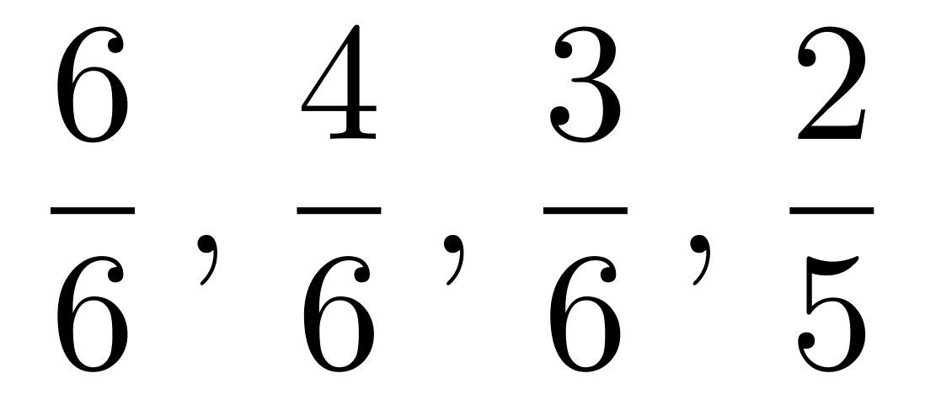，（ ）
A. 1/3
B. 1/2
C. 2/5
D. 1/6

31. (2021广东)某帮扶项目以每公斤9元的价格从农民手中收购了一批苹果，并以每公斤12元（包邮）的价格在网上销售。售出总量的80%后，价格下调为每公斤10元（包邮）。运费成本为每公斤0.1元。全部售完后，扣除收购成本和运费的总收益为2.5万元，则这批苹果为（ ）吨。
A. 5
B. 10
C. 15
D. 20

32. (2021广东)为支持“一带一路”建设，某公司派出甲、乙两队工程人员出国参与一个高铁建设项目。如果由甲队单独施工，200天可完成该项目；如果由乙队单独施工，则需要300天。甲、乙两队共同施工60天后，甲队被临时调离，由乙队单独完成剩余任务，则完成该项目共需（ ）天。
A. 120
B. 150
C. 180
D. 210

33. (2021广东)某街道服务中心的80名职工通过相互投票选出6名年度优秀职工，每人都只投一票，最终A、B、C、D、E、F这6人当选。已知A票数最多，共获得20张选票；B、C两人的票数相同，并列第2；D、E两人票数也相同，并列第3；F获得10张选票，排在第4。那么B、C获得的选票最多为（ ）张。
A. 11
B. 12
C. 13
D. 14

34. (2021广东)小王和小李沿着绿道往返运动，绿道总长度为3公里。小王每小时走2公里；小李每小时跑4公里。如果两人同时从绿道的一端出发，则当两人第7次相遇时，距离出发点（ ）公里。
A. 0
B. 1
C. 1.5
D. 2

35. (2021广东)县公安局计划举办篮球比赛，6支报名参赛的队伍将平均分为上午组和下午组进行小组赛。其中甲队与乙队来自同部门，不能分在同一组，则分组情况共有（ ）种可能。
A. 6
B. 8
C. 10
D. 12

36. (2021广东)某单位本科、研究生学历的职工人数之比为7∶5。上半年公开招聘本科毕业生若干人后，本科与研究生之比为3∶1；下半年通过引才计划引入研究生若干人后，本科与研究生之比为15∶8。已知该年度引进的本科生比研究生多10人，则该单位原有本科与研究生学历的职工共（ ）人。
A. 12
B. 24
C. 36
D. 48

37. (2021广东)7月的某一天，小张制定了一个读书计划：从今天开始，在每周的周一至周五晚上读党史系列丛书。如果小张每晚读20页，到7月28日刚好能读完第一卷，如果每天读30页，则到7月20日刚好能读完第一卷。如果7月1日是星期三，则小张是在7月（ ）日制定的读书计划。
A. 2
B. 3
C. 5
D. 7

38. (2021广东)某货运公司承运一批工艺品，每件运费20元。如果运输途中出现破损，那么每件破损的工艺品不仅收不到运费，还要赔偿30元。运输完成后发现，工艺品的破损率为6.4%，最终货运公司收到了16800元运费，则运输途中破损的工艺品有（ ）件。
A. 64
B. 96
C. 128
D. 156

39. (2021广东)如图所示，周长为24米的平行四边形绿化地被划分为三块区域，两边为三角形的花坛，中间为矩形的草地。已知a、b、c长度之比为4∶2∶√3，则矩形草地的面积为（ ）平方米。
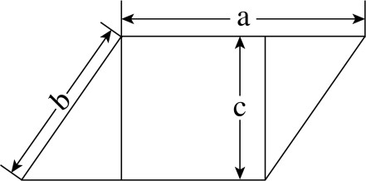
A. 6
B. 6√3
C. 12
D. 12√3

40. (2021广东)某天，自行车运动员小吴训练了3个小时，他先匀速骑行了一段上坡路程，又以2倍的速度匀速骑行了一段下坡路程，最终共骑行60千米，则（ ）。
A. 如果上坡路程大于下坡路程，他上坡的时速必然小于15千米
B. 如果上坡路程大于下坡路程，他上坡的时速必然大于20千米
C. 如果下坡路程大于上坡路程，他下坡的时速必然小于30千米
D. 如果下坡路程大于上坡路程，他下坡的时速必然大于25千米

41. (2021广东)下列选项中最符合所给图形规律的是：
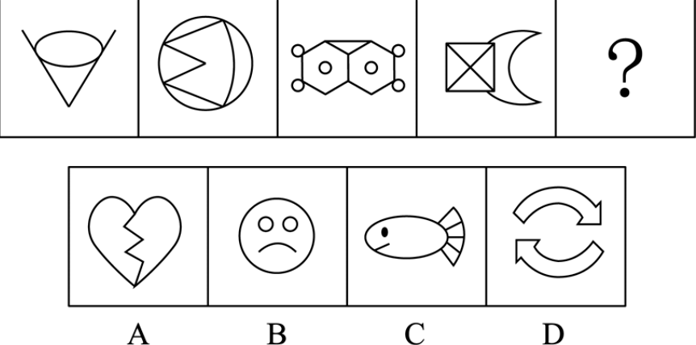

42. (2021广东)下列选项中最符合所给图形规律的是：
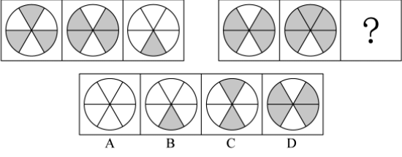

43. (2021广东)下列选项中最符合所给图形规律的是：
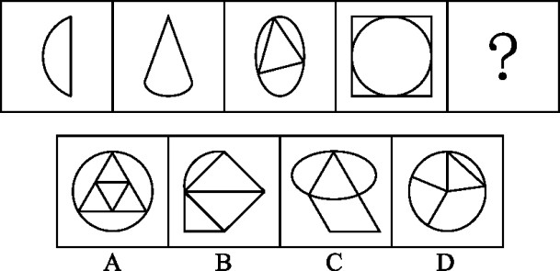

44. (2021广东)下列选项中最符合所给图形规律的是：
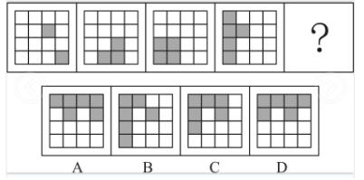

45. (2021广东)下列选项中最符合所给图形规律的是：
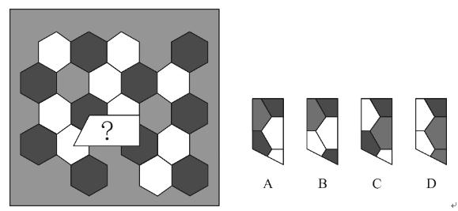

46. (2021广东)下列选项中，与所给的立体图形不可能是同一图形的是：
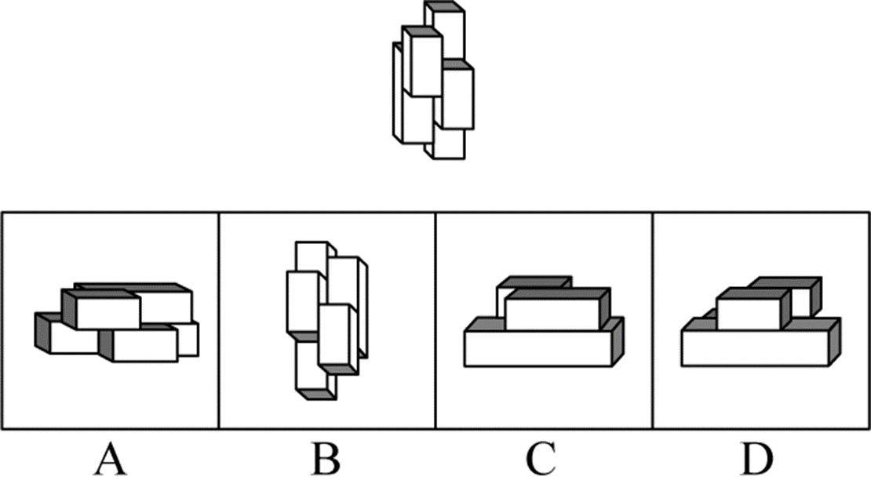

47. (2021广东)下方分别是一个由长方体堆积而成的立体图形和该立体图形的左视图、后视图，那么该立体图形的俯视图是（ ）。
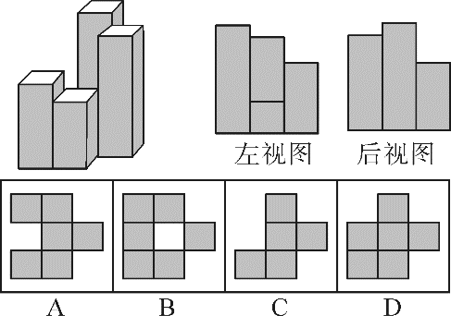

48. (2021广东)下列选项中，能够折成如图所示立方体的是（ ）。
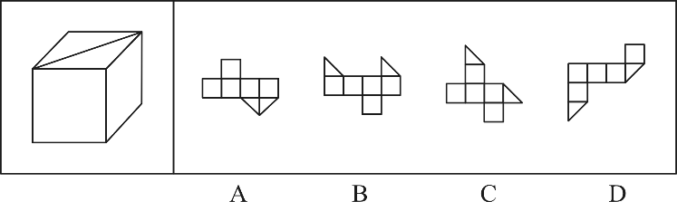

49. (2021广东)左侧立体图形仅有图中所示的一个面被涂黑。下列选项不可能由三个左侧立体图形构成的是（ ）。
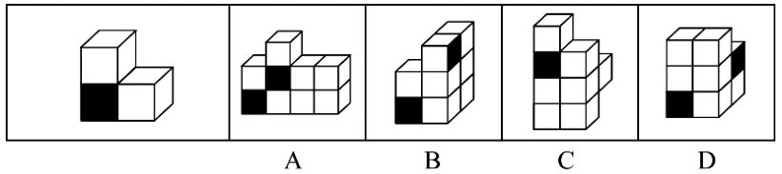

50. (2021广东)下图所示立方体沿OMN面斜切，由切面所见截面做可能是（ ）。
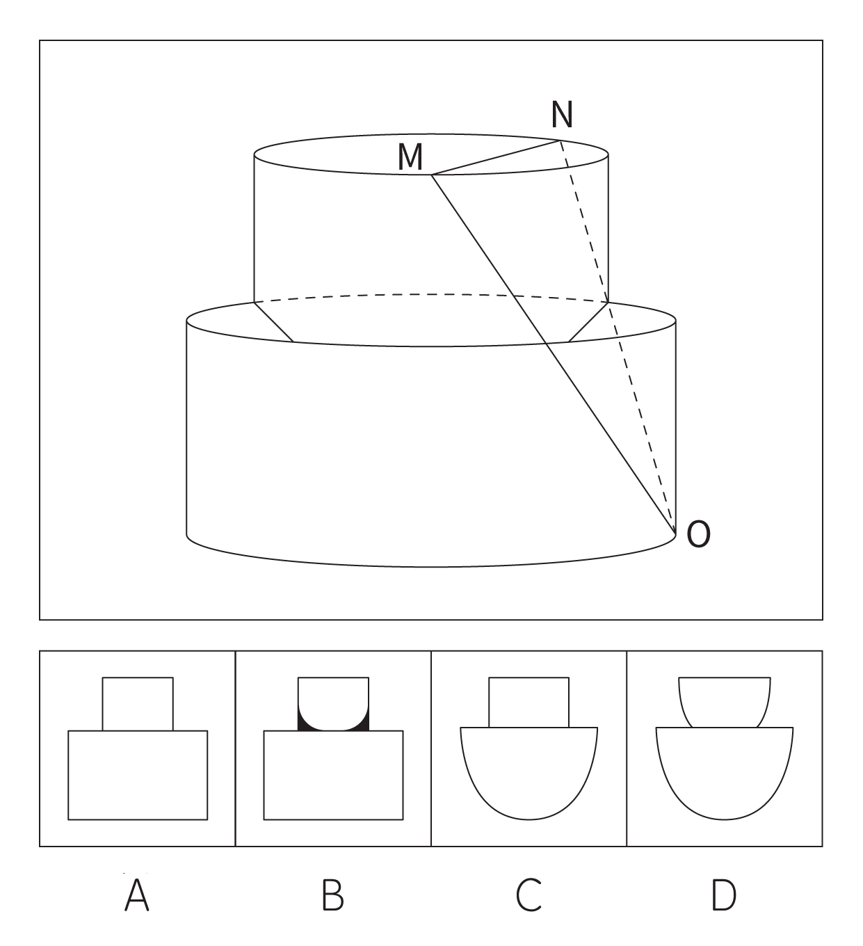

51. (2021广东)塑料∶容器
A. 石灰∶水泥
B. 陶瓷∶餐具
C. 桥墩∶桥梁
D. 木材∶木头

52. (2021广东)钢琴∶演奏
A. 艺术∶写生
B. 书法∶展览
C. 画笔∶绘画
D. 二胡∶配音

53. (2021广东)经营∶纳税
A. 借书∶归还
B. 评比∶投票
C. 球赛∶运动
D. 注册∶登记

54. (2021广东)暴雨∶冰雹∶天灾
A. 汽车∶滑梯∶玩具
B. 归纳∶总结∶逻辑
C. 舞蹈∶歌剧∶戏剧
D. 没收∶罚款∶处罚

55. (2021广东)和风细雨∶暴风骤雨
A. 年富力强∶风烛残年
B. 如沐春风∶如履薄冰
C. 耀武扬威∶扬眉吐气
D. 雪中送炭∶落井下石

56. (2021广东)调查研究显示，相较传统的农业生产方式，有机农业生产出的农作物产量会有一定程度的下降。但现在仍然有越来越多的农民从传统农业转向有机农业，甚至花费资金，添置用于有机农业耕作的农用设备。
以下选项如果为真，最能解释上述现象的是：
A. 有机农业耕作方式更有助于保护生态环境
B. 许多科技节目都在推广有机农业耕作方式
C. 有机农业生产出的农作物市场售价远高于传统农业
D. 对于少部分农作物而言，有机农业耕作并不会降低其产量

57. (2021广东)某镇计划安排小蒋、小陈、小刘3名干部到甲、乙、丙3个村子驻点，每村只安排1人。3人中有一人是农学专业，一人是法学专业，一人是工学专业。已知：小陈没有前往甲村，农学专业的没有前往甲村，工学专业的去了丙村，小陈不是农学专业。
根据以上表述，以下推论必然正确的是（ ）。
A. 小刘去了甲村
B. 小蒋去了乙村
C. 小刘是工学专业的
D. 小陈是工学专业的

58. (2021广东)今年持续暴雨，各地花椒严重减产。由此可以预见，今年的花椒价格将会显著上涨。
要使上述推理成立，需要补充的前提条件是：
A. 花椒价格仅受到产量的影响
B. 全国花椒需求量与往年持平
C. 花椒的价格不会影响群众的购买意愿
D. 历年花椒价格的波动都与其产量密切相关

59. (2021广东)由于全球碳排放量的不断增长，全球范围内气候呈现升温趋势。但与此同时，气候变暖也会让部分树木生长速率加快，从而使树木从大气中吸收二氧化碳的效率增加。因此，人类不需要过于担忧碳排放导致的气候变暖问题。
下列选项如果为真，最能有效削弱上述结论的是：
A. 不同树种碳吸收效率提升的情况有差异
B. 树木并非是地球上吸收储存二氧化碳的主力
C. 树木死亡后其储存的碳可能会重新释放到大气中
D. 目前人类产生的碳排放增量远远超过了树木的吸收能力

60. (2021广东)农科院在一档农业电视节目中介绍了一种经济价值高的养殖动物——肉兔，强调肉兔有易于养殖、繁殖速度快等优点，节目播出后受到了大家的关注。但是，某村在养殖肉兔之后，发现肉兔在当地市场销路并不理想。
以下选项如果为真，最能解释这一现象的是（ ）。
A. 电视节目播出后,当地许多大型养殖企业都开始养殖肉兔
B. 该村的其他养殖企业同期推出了市场价格更高的黑毛乌骨鸡
C. 虽然当地有食用兔肉的习俗,但在全国范围内兔肉并不被广泛接受
D. 由于养殖技术成熟,肉兔养殖已成为最具经济效益的养殖产业之一

61. (2021广东)奶茶，乍一想应该既有奶又有茶，是一种营养丰富的健康饮品。事实果真如此吗?有专家指出，市面上的奶茶大多由茶粉勾兑而成，咖啡因超标。因此专家提醒：对青少年而言，为了保持身体健康，奶茶好喝可别“贪杯”。
要使上述推论成立，可以补充的前提为（ ）。
A. 过量摄入咖啡因会影响人们的身体健康
B. 相比其他人群，奶茶对青少年的吸引力更高
C. 奶茶中的咖啡因可能使人兴奋不已，甚至失眠
D. 青少年正处于生长发育的关键期，对咖啡因更敏感

62. (2021广东)快递企业在激烈的市场竞争中会被迫大幅下调收费单价，而特色快递企业能够避免卷入激烈的市场竞争。快递员都愿意在收费单价高的快递企业工作，但某国的快递员并没有为特色快递企业工作的强烈愿望。
由此可以推断（ ）。
A. 该国快递市场竞争不激烈
B. 该国快递企业很难招到快递员
C. 该国快递行业收费单价普遍不高
D. 该国特色快递企业的快递员收入不高

63. (2021广东)优秀的大学生既要有扎实的专业知识，也必须具备优秀的人文素养和爱国情怀。因此，只重视专业知识教育的高校无法培育出优秀的大学生。
以下选项的逻辑推理结构与题干最为相似的是（ ）。
A. 教育要通过生活才能发挥作用而成为真正意义上的教育。因此，脱离实际的教育是空洞的，更是毫无现实意义的
B. 制度设计和资金支持在农村社会保障体系中缺一不可。因此，即使有着合理的制度设计，要建成农村社会保障体系，资金支持仍然不可或缺
C. 城市空间资源的价值不仅体现在其土地价值上，还体现在内部的人群、设施和建筑上。因此，不能仅靠提高城市土地价格来推升城市空间资源价值
D. 互联网既为经济发展注入了强大动能，又为社会治理带来了许多新难题。因此，片面强调互联网带来的经济效益，忽视其带来的社会问题并不可取

64. (2021广东)有人认为，师范院校的拟聘教师应该先到中小学任教一段时间，通过考核后，才可以正式聘任。这是因为师范院校的教师如果连中小学生都教不好，他们又如何能培养好中小学校的教师呢?
以下选项为真，最能质疑上述结论的是（ ）。
A. 师范院校的教师并非全都参与中小学教师的培养
B. 优秀的中小学教师不一定能胜任师范院校的教师岗位
C. 一名好的中小学教师是在中小学教育实践中成长起来的
D. 对中小学生的教育要求和对中小学教师的培养要求是不同的

65. (2021广东)希望过上好日子的村民都愿意接受就业辅导。村民小王愿意接受就业辅导，因此，他希望过上好日子。
以下选项存在与题干最为相似的逻辑错误的是（ ）。
A. 该店所有出售的水果都通过了农药残留检测，苹果通过了农药残留检测，因此该店正在出售苹果
B. 张家苗圃在使用了这批肥料后花木长势很好，李家苗圃长势不好，因此李家苗圃没有使用这批肥料
C. 许多坚持运动的儿童身体都比较健康，许多成年人也会坚持运动，因此坚持运动的成年人身体都比较健康
D. 只有经过Ⅲ期临床试验的新药才可能被批准上市，该新药没有经过Ⅲ期临床试验，所以它没有被批准上市

66. (2021广东)胼胝体是人类大脑的重要部分，是连接大脑左右半球的主要通道。研究表明，专业打击乐演奏者的大脑中，胼胝体中的纤维比一般人少且更粗壮。因此，练习打击乐能够有效刺激甚至改变大脑结构。补充以下选项作为前提，最有助于使上述结论成立的是（ ）。
A. 专业打击乐演奏者的大脑左右半球与一般人相比也存在差异
B. 其他类型乐手的胼胝体纤维也存在与专业打击乐演奏者相似的特征
C. 专业打击乐演奏者在练习打击乐之前的胼胝体纤维与一般人并无区别
D. 打击乐业余爱好者胼胝体纤维粗细程度介于专业演奏者和普通人之间

67. (2021广东)甲、乙、丙三人对一块花田里种植的花朵品种做了两次猜测:
甲:①“它是月季”；②“它不是玫瑰”。
乙:①“它不是月季”；②“它是玫瑰”。
丙: ①“它不是月季”；②“它不是牡丹”。
工作人员听到后表示:“你们三人中，只有一个人两次都猜对了，一个人猜对了一次，还有一个人完全猜错了。”
如果工作人员的说法是对的，则该花田里种植的是（ ）。
A. 玫瑰
B. 月季
C. 牡丹
D. 玫瑰、月季和牡丹之外的花种

68. (2021广东)某在线教育机构在网上推出了一个面向中小学生的直播课，这个直播课在试播时组织了很多中小学生和家长免费观看，获得了很高的评价，但是在正式播出后，在线收看的人数并不理想。
下列选项最不能解释这一现象的是（ ）。
A. 正式的直播课程需要付费观看
B. 该直播课的正式播出时间不合理
C. 该直播课为系列课程,共计开设10节
D. 其他在线教育机构推出了许多同类型的直播课

69. (2021广东)尽管许多行业并不看重从业者的学历，但对于从事金融咨询服务的人来说，学历还是极其重要的。有研究指出，人们在进行理财咨询时，更重视金融咨询师的学历而非资历。因此，就读金融服务管理专业的学生应尽可能获得高学历。
上述论证最可能基于的潜在假设是：
A. 金融咨询服务者的资历与其能力水平没有必然关联
B. 总体而言，高学历的人专业水平更高、工作能力更强
C. 就读金融服务管理专业的学生都会投身金融咨询服务行业
D. 近年来，越来越多的行业在招聘时限定其求职者必须具有高学历

70. (2021广东)李女士刚搬入新家，打算一次性购买几种盆栽。她的想法如下：
①购买绿萝、罗汉松中的一种；
②文竹、绿萝和橡皮树至少买一种；
③罗汉松、橡皮树、虎尾兰至少买两种；
④只要买了罗汉松，就不买文竹。
如果上述条件都要满足，则下列推论必然正确的是：
A. 李女士购买了虎尾兰
B. 李女士购买了橡皮树
C. 李女士购买了罗汉松或文竹
D. 李女士至少买了三种盆栽

71. (2021广东)药物生产厂商在生产某些治疗罕见疾病的药物时会面临亏损的风险，因为只把药卖给数量不多的患者不可能收回制药成本。X病是一种罕见病，因此药厂生产治疗X病的药物肯定会亏损。
以下选项如果为真，最能有效削弱上述结论的是（ ）。
A. 治疗罕见病的药物销售单价往往都很高
B. 随着环境的变化，人们患上X病的风险有所增加
C. 药厂有必要承担一定的社会责任，而非一味追求经济效益
D. 生产治疗罕见病药物的药厂可以获得较高金额的政府补贴

72. (2021广东)均衡化的国家治理价值目标结构指引下的农地制度设置能够强化农业要素供给。农业供给侧结构性改革的重点是强化农业要素供给，因此，国家治理价值目标的均衡化有利于农业供给侧结构性改革。
以下选项的逻辑推理结构与题干最为相似的是（ ）。
A. 传统中国没有现代意义上的自然科学，它的认识论本身就是审美化的。因此中国美学研究不能执守西方现代科学为美学划定的边界
B. 方言体系保存越完整的地方,往往宗族性就越强大,地方文化也越发相对闭合。因此,地方文化相对闭合的地方，方言体系往往能够完整保存
C. 产业结构的转型给人们的职业流动创造了机会，职业流动有利于劳动者获得丰厚的劳动报酬。因此，产业结构的转型有利于人们获得丰厚的劳动报酬
D. 改革开放以来，我国城市化发展迅速，城市的管理水平和宜居程度也随之有了巨大提升。因此，城市宜居程度的普遍提高是我国改革开放的一大成果

73. (2021广东)互联网公司从社会招聘成熟的计算机人才，往往需要提供相当高的薪酬福利，并且难以挖掘到核心人才。而毕业生初入社会，大部分都踏实肯干，前期成本也不高，后期还可以进行优胜劣汰的选择。因此，互联网公司更愿意培养这些新人。
以下选项如果为真，最能质疑上述判断的是（ ）。
A. 在互联网行业，毕业生也存在流动的可能性
B. 相较于工作经验，互联网公司更关注薪酬成本和人员的稳定性
C. 成熟的计算机人才进入互联网公司后带来的收益要远远高于毕业生
D. 需要接受大量培训，毕业生才能具备接近成熟计算机人才的工作能力

74. (2021广东)一项调查显示：甲品牌汽车的购买者中，有8成都是女性，是最受女性青睐的汽车品牌。但是，最近连续6个月的女性购车量排行榜却显示，乙品牌汽车的女性购买量位居第一。
以下选项如果为真，最能解释上述现象的是（ ）。
A. 甲品牌汽车的销量远低于乙品牌汽车
B. 乙品牌汽车的女性买主所占比例为75%
C. 排行榜设立的目的之一是引导消费者的购车意图
D. 购买意愿和购买行为并不总是一致的，不可混为一谈

75. (2021广东)有人认为，网络社交互动并不会减少人们与他人面对面交流的时间，因为性格内向的人即使停止网络社交也不会增加他们与人面对面交流的时间。
以下选项与题干的逻辑最为相近的是（ ）。
A. 保护野生动物的意义不大，因为再怎么加大保护力度，自然界中也会有物种自然灭绝
B. 即使不打击盗版，购买正版的人数依然众多，所以盗版产品并不会影响正版产品的销量
C. 不喜欢锻炼的人即使不接触电子产品也不会成为运动员，所以，电子产品并不会妨碍人们成为运动员
D. 文体活动对学生的学习不会产生影响，因为喜欢学习的人即使参加了文体活动也不会减少自己的学习时间

76. (2021广东)如图所示，物体A在F的作用下静止在物体B的斜面上，物体B始终静止在水平面上，如果物体B的斜面完全光滑，则下列说法正确的是（ ）。
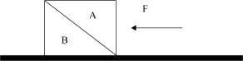
A. 物体B总共受到3个力的作用
B. 物体B受到的摩擦力的大小等于F
C. 物体A对物体B的作用力大小为F
D. 物体A与物体B的相互作用力大小不等

77. (2021广东)下面3个图分别表示两种生物种群随时间（t）推移而发生的数量（a）变化情况，则甲、乙、丙三图表示的关系最有可能依次是（ ）。
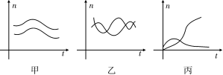
A. 共生、捕食、竞争
B. 竞争、捕食、共生
C. 捕食、竞争、共生
D. 竞争、共生、捕食

78. (2021广东)下列现象与科学原理搭配正确的是（ ）。
① 白醋能除去水垢——水垢在白醋中溶解度较高
② 用稀硫酸除铜锈——铜锈与稀硫酸发生氧化还原反应
③ 含氟牙膏能预防龋齿——氟化物作用于牙齿表面增强耐酸蚀能力
A. ③
B. ①②
C. ①③
D. ②③

79. (2021广东)如图所示，高尔夫在力的作用下从水平地面的M点飞到N点。忽略高尔夫在飞行过程中的空气阻力，下列选项能正确表示高尔夫从M点到达N点前的动能关系的是（ ）
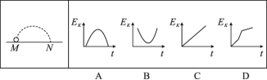

80. (2021广东)如图所示，利用电子坐位体前屈测试仪进行身体柔韧性测试时，测试者向前推动滑动变阻器滑片上的滑块。滑块被向右推动的距离越大，仪表的示数就越大，下列选项中，若将电流表（A）或电压表（V）作为测试仪的仪表，则下列电路不可能满足要求的是（ ）
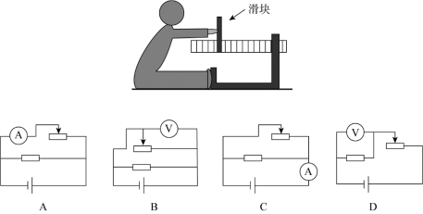

81. (2021广东)X染色体显性遗传病是由于位于X染色体上的显性致病基因引起的疾病，则以下遗传图谱中，最有可能显示X染色体显性遗传病的是（ ）
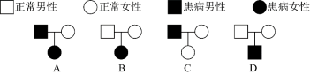

82. (2021广东)在赛车比赛中，赛车在水平直道转入弯道时，常常在弯道上冲出跑道。下列分析正确的是（ ）。
A. 赛车的速度越快，赛车的惯性越大
B. 赛车的速度越快，转弯所需的向心力越大
C. 赛车的转角越大，发动机对抗的离心力越大
D. 赛车的转角越大，轮胎与地面之间的摩擦系数越小

83. (2021广东)常见的泡沫灭火器内有两个容器，外壳内装碳酸氢钠与泡沫灭火剂的混合溶液。另有一玻璃瓶内胆，装有硫酸铝水溶液。如图所示，正常情况（图Ⅰ）下。两种溶液互不接触。当需要使用泡沫灭火器时把灭火器倒立（图Ⅱ），两种溶液发生化学反应，打开灭火器开关时，泡沫从灭火器中喷出，覆盖在燃烧物品上。则下列说法正确的是（ ）。
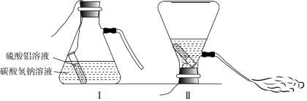
A. 泡沫灭火器灭火时喷出的物质会对周围环境造成污染
B. 泡沫灭火器在灭火时使燃烧物与空气隔绝，达到灭火的目的
C. 泡沫灭火器适宜用于扑救汽油、柴油、带电设备等引起的火灾
D. 泡沫灭火器使用完静置一段时间后，内装物质将全部变为液体

84. (2021广东)根据板块构造论，地球分为亚欧板块、美洲板块、非洲板块、印度洋板块、太平洋板块和南极洲板块，除太平洋板块几乎全为海洋外，其余板块既包括大陆又包括海洋。以下关于板块交界处位置关系对应正确的是（ ）。
A. 亚欧板块和美洲板块一一冰岛
B. 非洲板块和印度洋板块一一蒙古
C. 亚欧板块和太平洋板块一一英国北部
D. 美洲板块和太平洋板块一一美国东海岸

85. (2021广东)下图是一辆汽车行驶在道路上速度（V）随时间（T）变化的关系图，则下列说法正确的是（ ）。
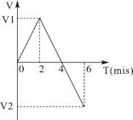
A. 汽车在第6分钟的时候回到原出发点
B. 汽车在第2分钟的时候距离出发点最远
C. 汽车在第2分钟的速度与第6分钟的速度大小相等
D. 汽车在0—2分钟时的加速度与2—4分钟时的加速度相同

智能机器人产业是G省战略性新兴产业之一。2020年前三季度，G省智能机器人产业纳入规模以上工业统计的法人单位共140家，完成总产值306.90亿元，占全部规模以上工业产值的0.3%，同比增长 29.8%，增速高于全部规模以上工业产值32.8个百分点；前三季度平均用工人数3.12万人，同比增长8.6%。
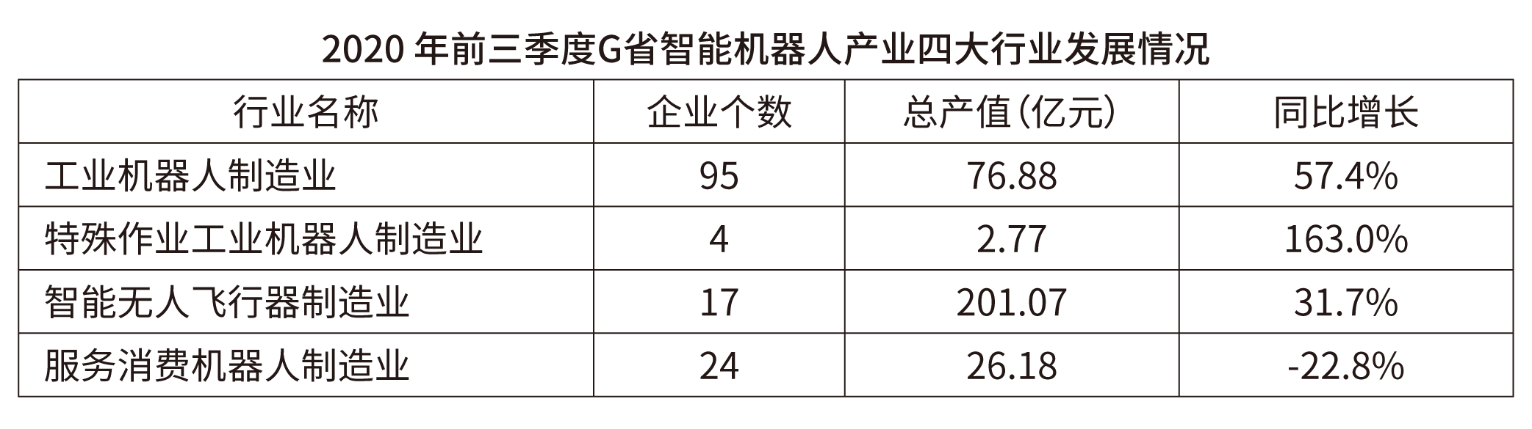
2020年前三季度，G省智能机器人产业实现营业收入326.62亿元，同比增长超40%，四大行业营业收入均实现正增长，经济效益好于全部规模以上工业企业。
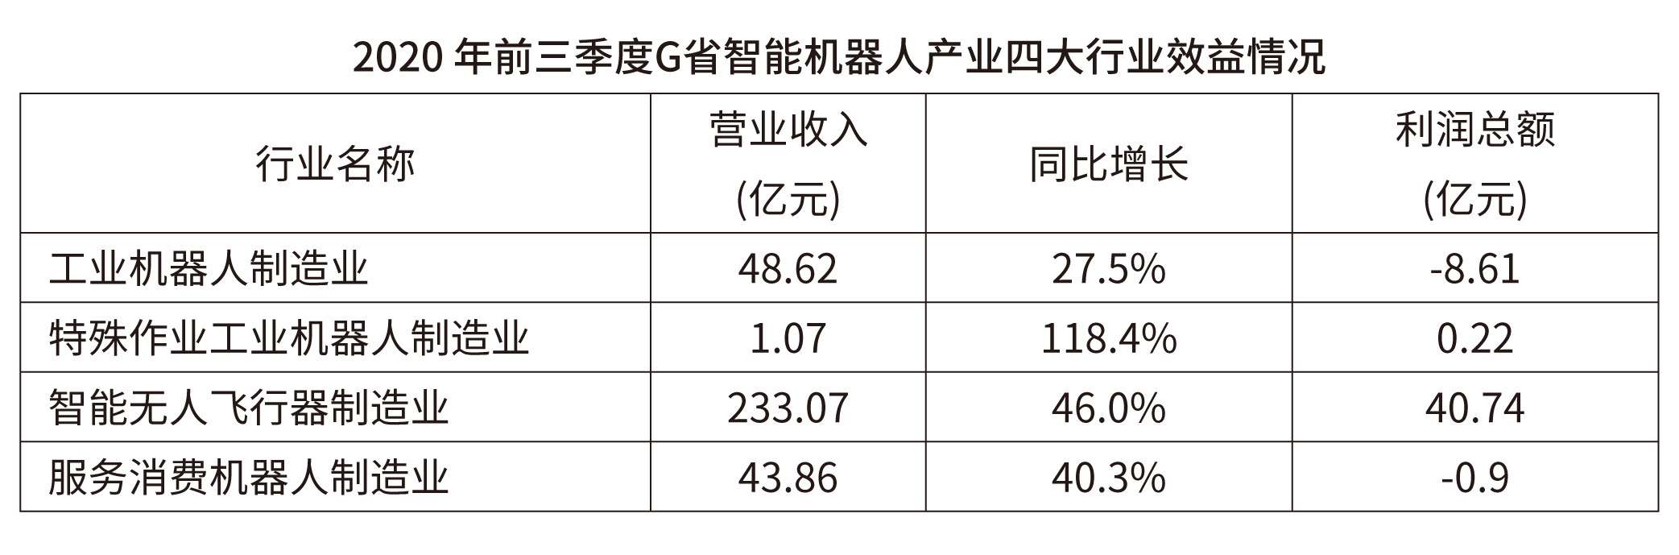
86. (2021广东)2020年前三季度，G省智能机器人产业中，四大行业总产值的同比增量排序正确的是（ ）。
①工业机器人制造业
②特殊作业工业机器人制造业
③智能无人飞行器制造业
④服务消费机器人制造业
A. ①＞③＞②＞④
B. ④＞②＞①＞③
C. ③＞④＞②＞①
D. ③＞①＞②＞④

87. (2021广东)2020 年前三季度，G省下列行业中，平均每个企业产值最高的是（ ）。
A. 工业机器人制造业
B. 特殊作业工业机器人制造业
C. 智能无人飞行器制造业
D. 服务消费机器人制造业

88. (2021广东)2020年前三季度，G省智能机器人产业的总体利润率（利润率=利润总额/营业收入）约为（ ）。
A. －0.6%
B. 4.6%
C. 9.6%
D. 14.6%

89. (2021广东)2020年前三季度，G省工业机器人制造业营业收入同比增长约（ ）亿元。
A. 5
B. 10
C. 15
D. 20

90. (2021广东)根据所给资料，下列说法不正确的是（ ）。
A. 2020年前三季度，G省全部规模以上工业产值同比增长3%
B. 2019年前三季度，G省智能机器人产业营业收入超200亿元
C. 2019年前三季度，G省智能机器人产业平均用工人数为2.87万人
D. 2020年前三季度，G省智能机器人产业中利润率最高的行业是特殊作业工业机器人制造业

2020年上半年，我国农产品进出口总额达1159.0亿美元。农产品进口额为807.5亿美元，同比增长13.2%。受新冠肺炎疫情影响，我国农产品出口额同比下降3.8%，为351.5亿美元。
在我国的农产品进口中，除大洋洲农产品进口额同比下降1.9个百分点外，其余各大洲的农产品进口额均有所增加；欧洲国家或地区农产品进口额增幅最大，达28.4%。农产品出口中，对亚洲国家或地区的出口额最高，达229.7亿美元，较2019年同期下降了3.7个百分点。
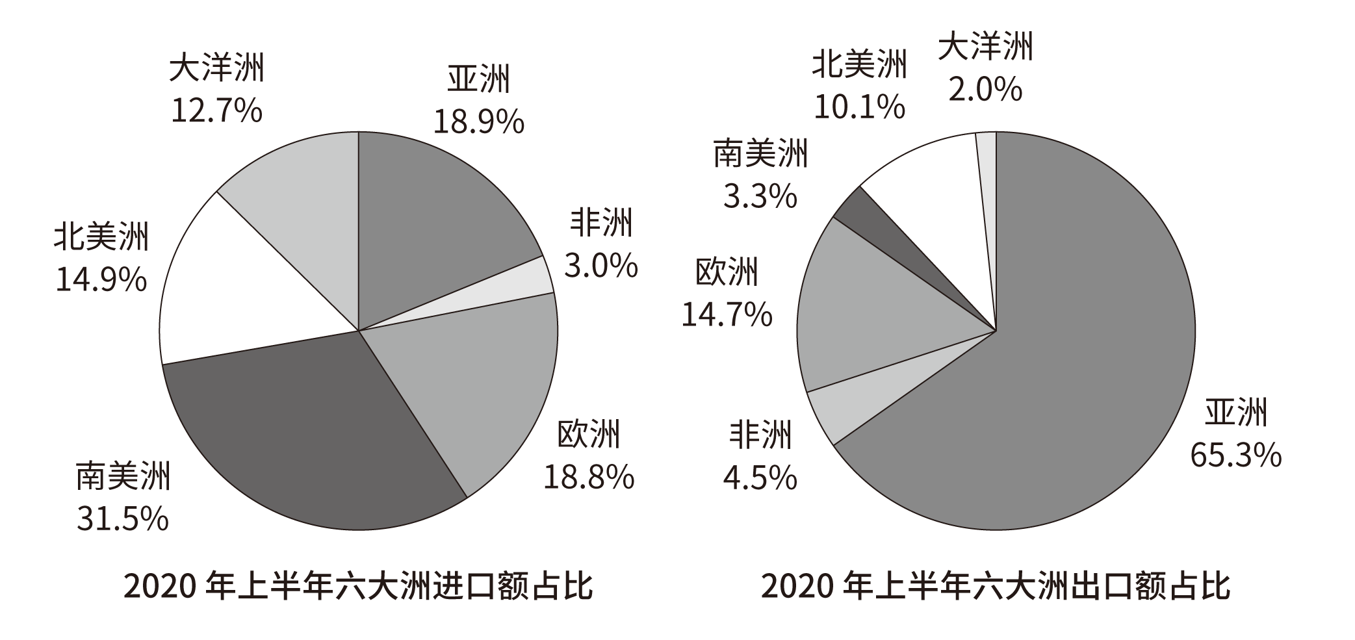
随着我国居民饮食结构的调整，居民对肉类食品的需求量逐年增加。2020年上半年畜类产品进口额同比增长43.2%，对农产品进口额的增长贡献超7成。我国农产品出口最多的两大类别分别是食用蔬菜和水、海产品，合计出口额达93.6亿美元，占农产品出口总额的26.6%。
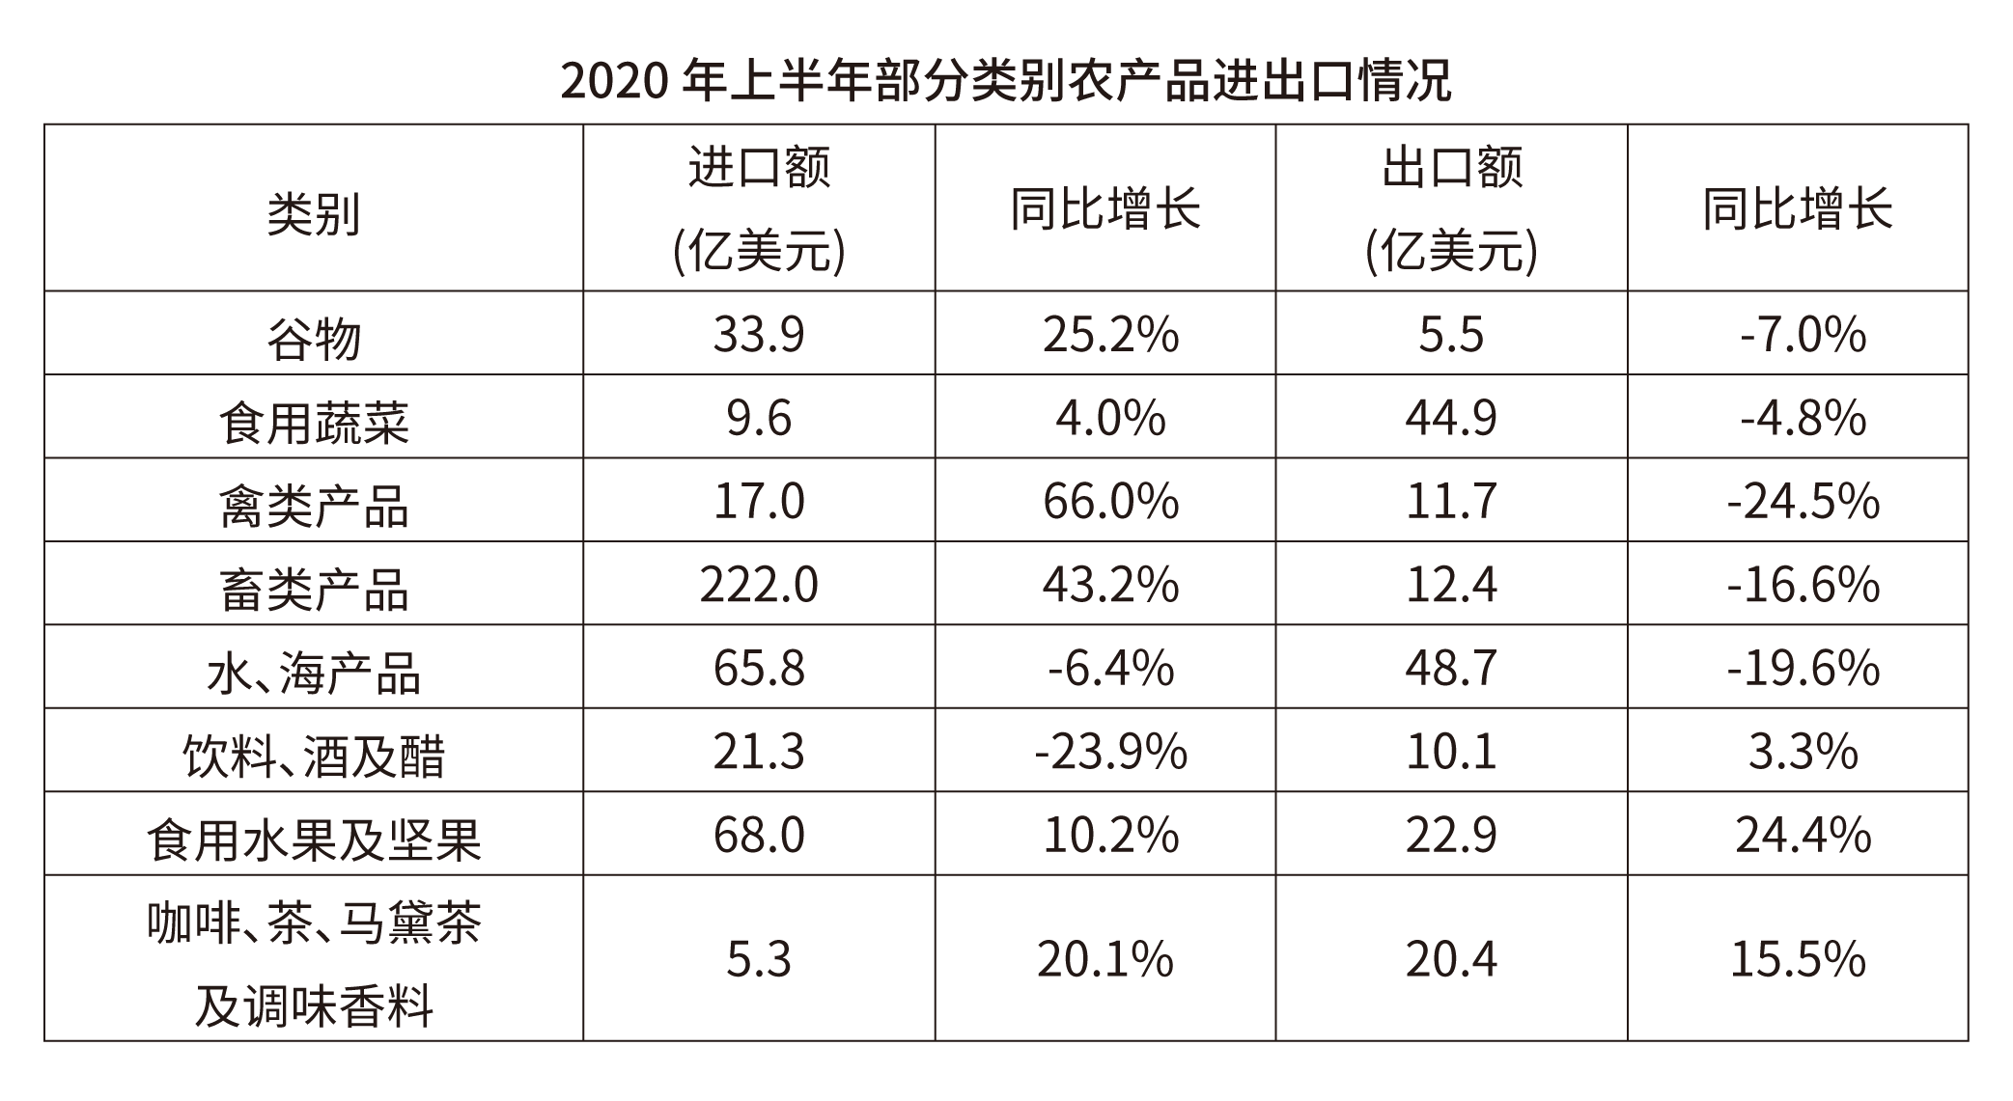
91. (2021广东)2020年上半年，我国农产品进出口额同比增长约：
A. 2.5%
B. 5.0%
C. 7.5%
D. 10.0%

92. (2021广东)2020年上半年，我国水、海产品出口额同比减少约（ ）亿美元。
A. 6
B. 8
C. 10
D. 12

93. (2021广东)以下农产品类别中，2019年上半年我国进出口总额最高的是：
A. 食用蔬菜
B. 禽类产品
C. 饮料、酒及醋
D. 咖啡、茶、马黛茶及调味香料

94. (2021广东)2019年上半年，我国农产品进口额中欧洲国家或地区约占：
A. 13.3%
B. 16.6%
C. 18.8%
D. 21.1%

95. (2021广东)根据以上材料，关于我国2020年上半年农产品进出口情况，下列说法错误的是：
A. 畜类产品进口额为谷物进口额的6倍以上
B. 对亚洲国家或地区的出口额高于其农产品进口额
C. 六大洲中只有南美洲国家或地区的进口额超过160亿美元
D. 表格给出的农产品出口额合计约占我国农产品出口额的30%

受疫情影响，2020年全国社会消费品零售总额391981亿元，同比下降3.9％，居家消费需求明显增长，“宅经济”带动新型消费模式加快发展。2020年，全国网上零售额比上年增长10.9％，增速比前三季度加快1.2个百分点。其中实物商品网上零售增长14.8％，占社会消费品零售总额的比重为24.9％。在线上消费快速增长带动下，全年快递业务量超过830亿件，比上年增长超过30%。
G省消费市场受新冠肺炎疫情冲击更为明显，2020年全省社会消费品零售总额40207亿元，同比下降6.4％。一季度，消费市场受到疫情明显冲击，市场销售大幅下降19.0％。随着疫情防控形势不断好转及多项政策措施持续显效，市场主体加快复商复产，居民消费需求稳步释放。二季度市场销售降幅较一季度收窄10个百分点，三季度消费品零售总额与去年同期基本持平。四季度，社会消费品零售总额同比增长1.9%，整体回升态势明显。
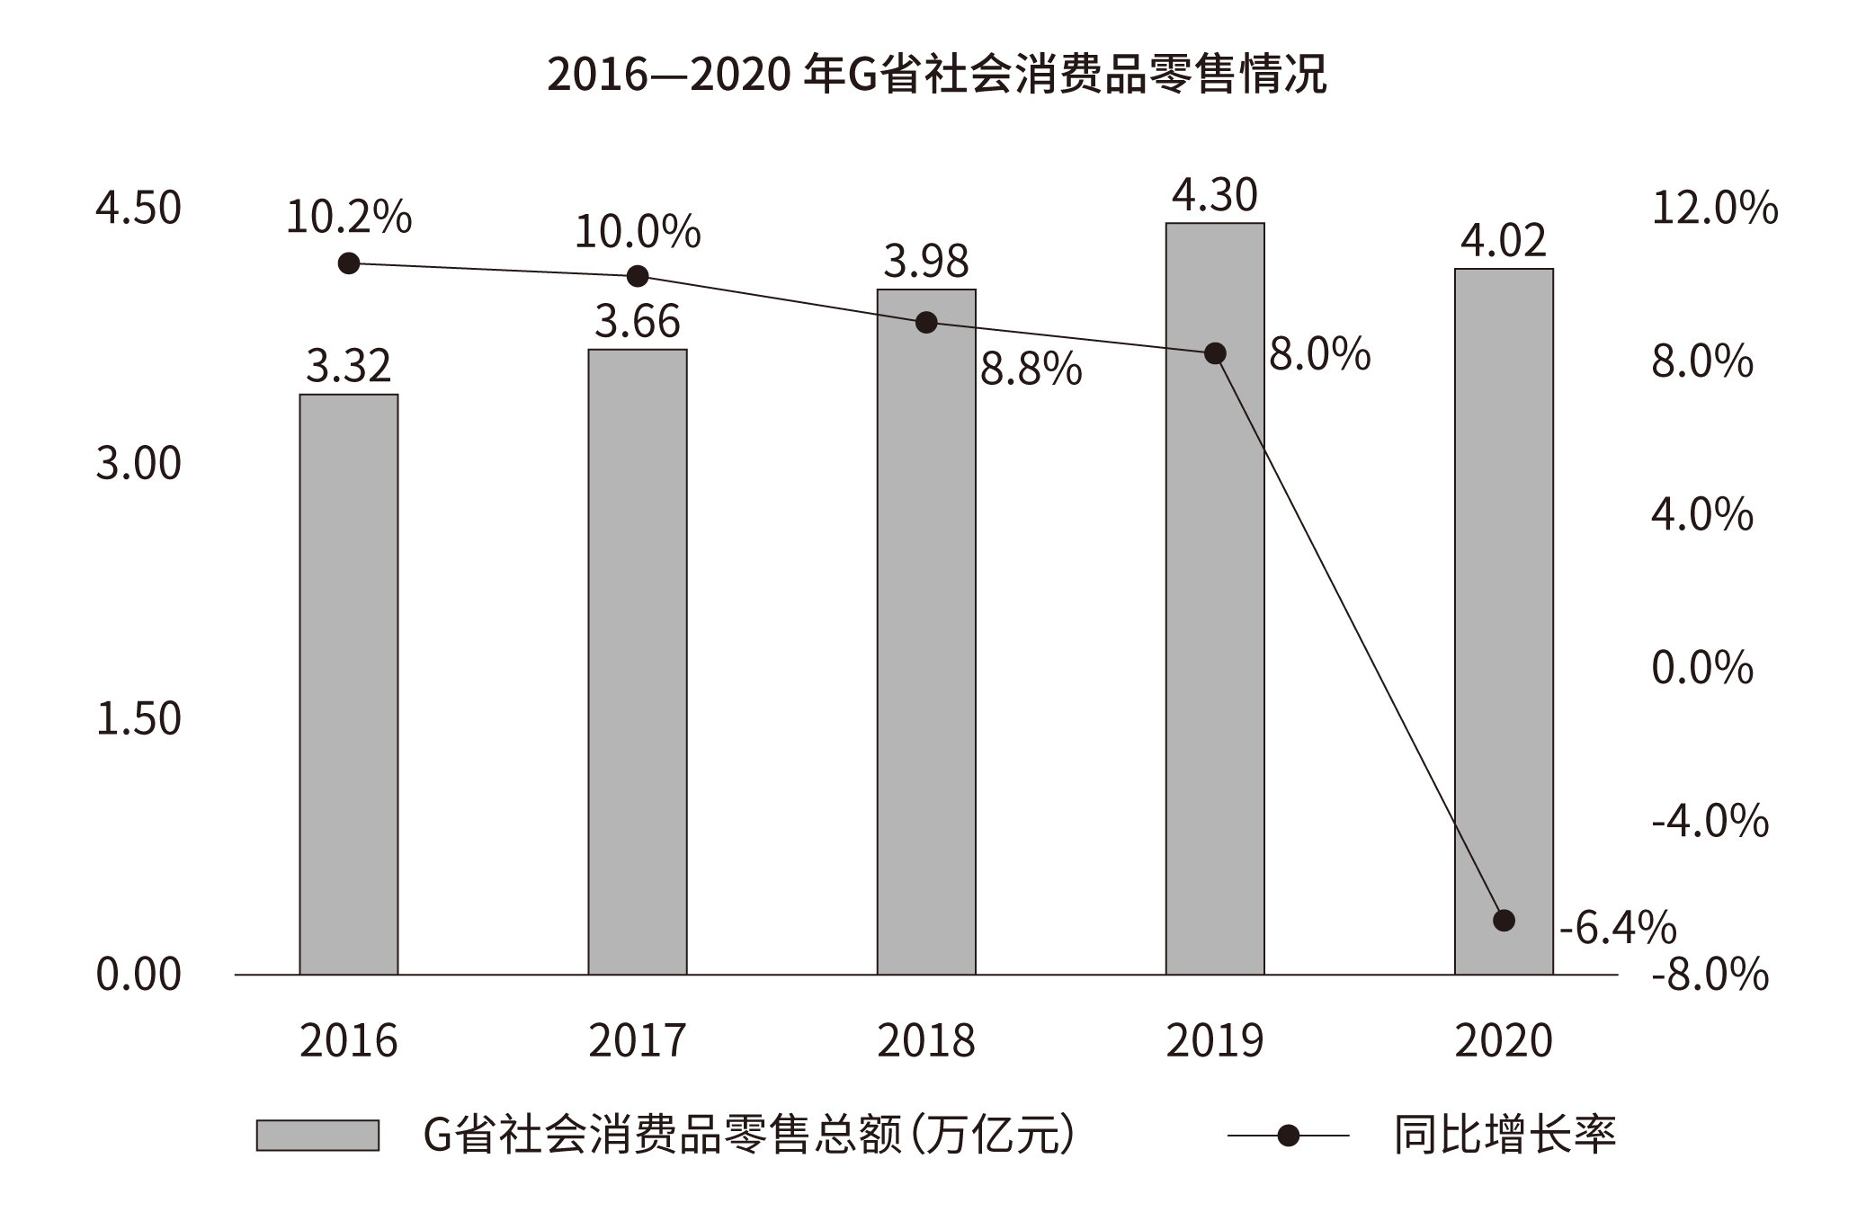
其中，G省城镇消费品零售额35904亿元，同比下降6.3％：农村消费品零售额4303亿元，同比下降6.8%。2020年12月城镇消费品零售额3480亿元，同比增长0.6%；农村消费品零售额436亿元，同比增长6.4％，消费情况明显回暖。
96. (2021广东)2016—2020年，G省社会消费品零售总额年均增长率约为（ ）。
A. 2%
B. 5%
C. 8%
D. 11%

97. (2021广东)与2019年相比，2020年G省社会消费品零售总额占全国的比重（ ）。
A. 增加了2.7个百分点
B. 增加了0.27个百分点
C. 下降了2.7个百分点
D. 下降了0.27个百分点

98. (2021广东)与2019年相比，2020年全国实物商品网上零售额增长约（ ）万亿元。
A. 1.26
B. 2.26
C. 3.26
D. 4.26

99. (2021广东)根据以上资料，下列说法错误的是（ ）。
A. 2019年全国快递业务量少于650亿件
B. 2019年，G省城镇消费品零售额占全省社会消费品零售总额9成以上
C. 2020年12月，农村与城镇的消费品零售额均高于其他月份平均水平
D. 如果2019年全国各季度网上零售额相等，则2020年第四季度网上零售额同比增长率约为14.5%

100. (2021广东)下列选项最有可能符合G省2020年各季度社会消费品零售情况的是（ ）。
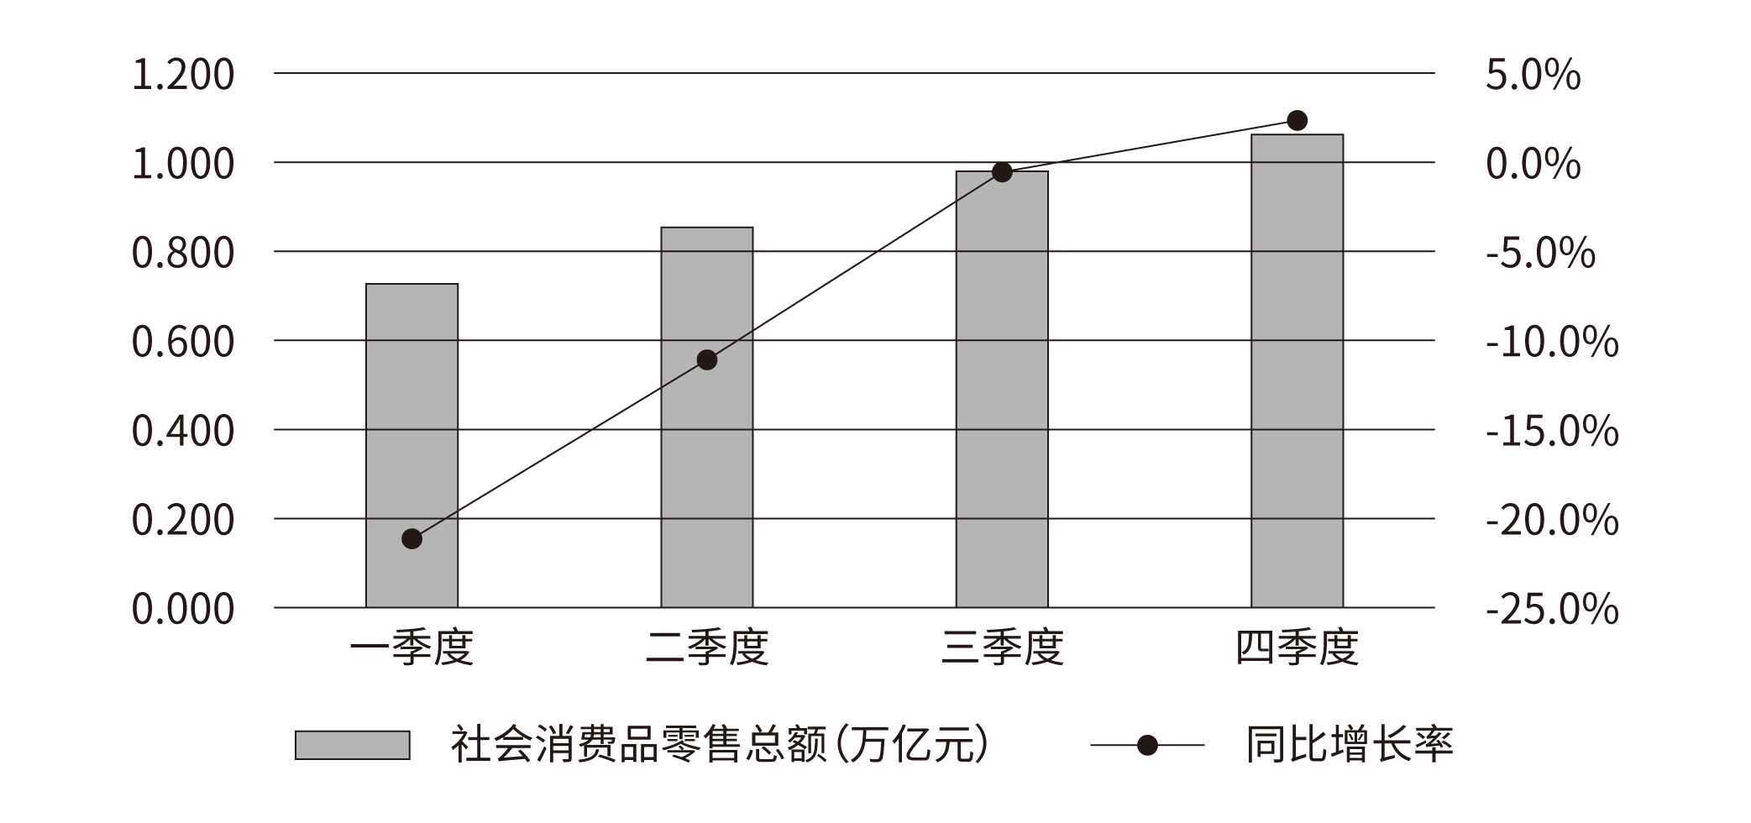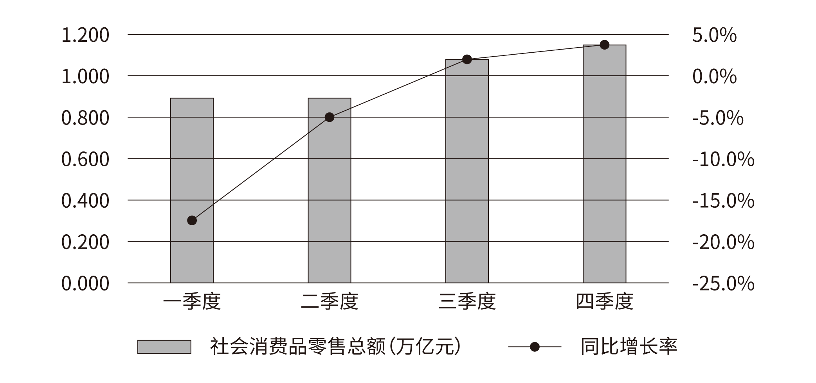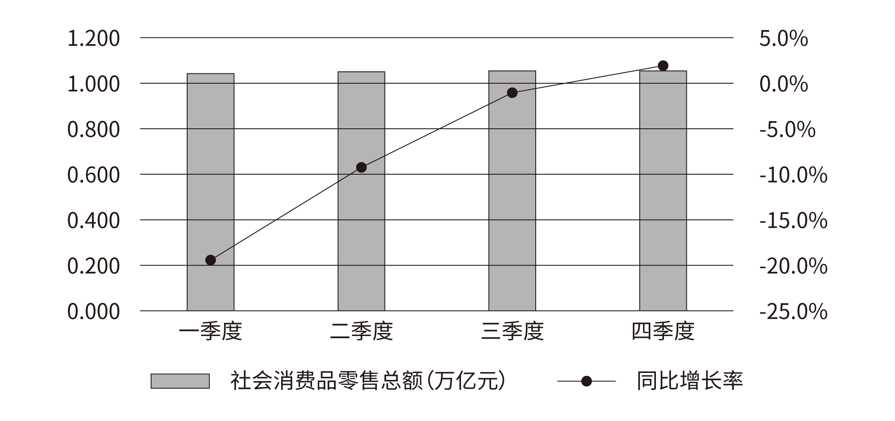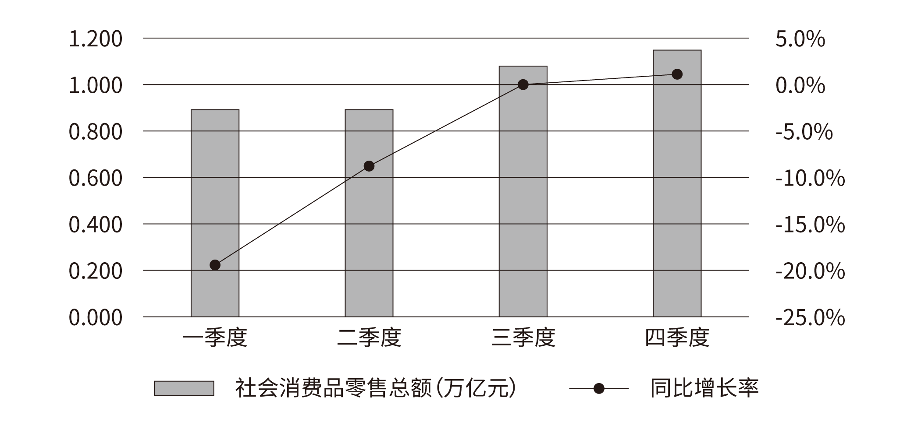

参考答案与解析
第一部分 客观题
一、单选题
第1题
【知识点】 成语辨析
【答案】 B
【解析】 成语辨析题。
根据“一系列创新‘支点’,正串起大湾区的‘创新项链’，形成更广泛的合作创新热潮”可知，粤港澳大湾区建设规模大，气势盛。B项“如火如荼”形容大规模的行动气势旺盛，气氛热烈，符合语境。
A项“风起云涌”比喻事物迅速发展，声势浩大，一般形容“形势”“浪潮”，与“建设”搭配不当，且“迅速发展”在文中也没有体现，排除A项。
C项“声势浩大”形容声威和气势非常壮大，常和“队伍”“活动”搭配，与“建设”搭配不当，排除C项。
D项“如日中天”比喻事物正在最兴盛的时候，“最兴盛”程度过重，文中并未体现现在就是最兴盛的时期，排除D项。
因此本题选B。
【来源】 2021年广东公务员考试《行测》真题（县级）第1题

第2题
【知识点】 实词辨析
【答案】 C
【解析】 实词辨析题。
第一空，横线处和“基础”搭配，且前文用“不断”修饰，体现出一种持续不间断的行为。B项“筑牢”、C项“巩固”均可以与“基础”搭配，体现出一种不间断的状态。保留。
A项“奠定”指稳固的建立，侧重于初期的建立，不与“不断”搭配，排除A。D项“打造”比喻创造或造就，多与“形象”“品牌”搭配，不与“基础”搭配。排除D。
第二空，与“最大公约数”搭配，根据“求同”可知是要取得最大公约数，要追求最大公约数。C项“寻求”指寻找追求，符合文意。
B项“思索”指思考，侧重于思想层面，不能体现“追求”之意。排除B。
因此本题选C。
【来源】 2021年广东公务员考试《行测》真题（县级）第2题

第3题
【知识点】 综合考察
【答案】 A
【解析】 考察实词和成语的综合运用。
第一空，根据后文“是爱国主义、集体主义、社会主义精神的传承和发展”，由“传承和发展”可知伟大的抗疫精神继承了中华民族长期形成的特质禀赋和文化基因。A项“一脉相承”指某种思想、行为或学说之间有继承关系，符合语境。
B项“一衣带水”指一水相隔，如同衣带那样窄。比喻双方离得很近；C项“相辅相成”指两件事物互相补充，互相配合，缺一不可；D项“相得益彰”指两者互相配合或映衬，双方的长处和作用更能显示出来。三者均没有体现“继承”之意，排除B、C、D。
验证第二空，“诠释”指说明，解释。“生动诠释中国精神”符合语境。
因此本题选A。
【来源】 2021年广东公务员考试《行测》真题（县级）第3题,2021年广东公务员考试《行测》真题（乡镇）第5题

第4题
【知识点】 虚词辨析
【答案】 D
【解析】 虚词辨析题。
根据关联词连接的前后分句含义，“能阐释观念、触发思考”与“能感染受众、拉近距离”感情倾向都是积极的，且后者比前者语义程度更深，前后分句应为递进关系。。D项“不仅……而且”表示递进关系，符合语境。
A项“虽然”和“更”搭配不当，排除A项。
B项“尽管……也”表示转折关系，不符合语境，排除B项。
C项“因为……所以”表示因果关系，“阐释观念、触发思考”不是“感染受众、拉近距离”的原因，不符合语境要求，排除C项
因此本题选D。
【来源】 2021年广东公务员考试《行测》真题（县级）第4题

第5题
【知识点】 成语辨析
【答案】 A
【解析】 成语辨析题。
第一空，由“激励着一代又一代仁人志士为国家富强而________”可知，横线处填入的词语应该有勇敢奋斗的意思。A项“前赴后继”指前面的人上去，后面的人就跟上去。形容奋勇前进，连续不断，与前文“一代又一代”相呼应，符合要求。
B项“运筹决胜”指拟订作战策略以获取战斗胜利，“拟定策略”“获取胜利”前文并未体现，不符合语境，排除B项。C项“奋不顾身”指奋勇向前，不考虑个人安危，。D项“勇往直前”指不怕艰险，奋勇地一直往前进。二者与“前赴后继”相比均不能准确体现“一代又一代”，排除B、D。
验证第二空，A项“殚精竭力”指殚精毕力，尽心竭力。体现出仁人志士为民族振兴而费心尽力。符合文意。
因此本题选A。
【来源】 2021年广东公务员考试《行测》真题（县级）第5题

第6题
【知识点】 主旨概括
【答案】 A
【解析】 主旨概括题。找主旨句，对比选项。
文段为分总结构。提出观点—展开论述。文段首句提出中国人民的观点，即“幸福就要奋斗”。接下来阐述中华民族的山河、海疆、良田的开发开拓，战胜自然灾害，发展城镇乡村及产业等，这一切都是靠艰苦奋斗。因此，文段的话题为“奋斗”。根据首句主旨句对比选项，A项是对主旨句的同义替换。
B项仅强调了中国的美丽，C项仅提到中华民族的愿望，均未提到这一切是靠奋斗得来的，偏离重点。排除B、C。
D项“劳动创造”也不符合文段话题“艰苦奋斗”。排除D。
因此本题选A。
【来源】 2021年广东公务员考试《行测》真题（县级）第6题

第7题
【知识点】 细节理解
【答案】 D
【解析】 细节理解题。通读文段，定位原文。
A项，根据整个文段内容可得知我国中医药产业具有广阔的发展前景。A项符合文意。
B项，定位原文最后一句“尤其是可持续发展与‘一带一路’建设，更是为中医药的发展和传播创造了有利条件”，可知建设“一带一路”有利于发展和传播中医药。B项符合文意。
C项，定位原文首句“随着人们的健康理念从以疾病为中心向以健康为中心转变，中医‘治未病’的思想深入人心”，可知B项符合文意。
D项，文段只是说到“中医药科学研究已经引起了国际社会的高度关注与认可”并不是“海外国家和地区的人们广泛接受”，扩大程度。D项与原文不相符。
因此本题选D。
【来源】 2021年广东公务员考试《行测》真题（县级）第7题

第8题
【知识点】 语句填空
【答案】 D
【解析】 语句填空题。通读文段，根据横线位置作答。
空在中间，起到承上启下的作用。横线前主要论述要从人民群众中汲取营养和力量，横线后论述党员干部要密切联系群众的重要性。横线前后均论述同一话题，即群众对于执政的重要性。对比选项，D项“知屋漏者在宇下，知政失者在草野”意思是知道房屋漏雨的人在房屋下，知道政治有过失的人在民间。这句话重点论述人民群众对于执政的重要性，符合上述语境。
A项，体现的是老百姓是国家的根本，这句话仅强调老百姓是根本，但是没有体现出“要从民众中汲取力量”，不如D项更贴合文意。
B项“富民”指使人民富裕，文中没有体现。排除B。
C项，侧重于强调获得民众支持的重要性，“获得民众支持”文中并未体现，且“得国”“失国”文中并未体现，排除C。
因此，选择D选项。
【来源】 2021年广东公务员考试《行测》真题（县级）第8题,2021年广东公务员考试《行测》真题（乡镇）第9题

第9题
【知识点】 主旨概括
【答案】 A
【解析】 主旨概括题。找主旨句，对比选项。
文段为总分结构。提出观点—展开论述。文段首句指出今天的青年，有着同先辈们一样的赤子之心，凛然担当，接着用并列分句对首句进行解释说明，表达“今天的青年也具有雷锋精神”之意。文段是“总—分”结构，首句是文段的主旨句。对比选项，A项是对主旨句的同义替换。
B项，文段强调的是有着一样的赤子之心，一样的凛然担当。并没有进行新的阐述，曲解文意。排除B。
C项、D项未提及文段核心主体“青年”，排除C、D。
因此本题选A。
【来源】 2021年广东公务员考试《行测》真题（县级）第9题

第10题
【知识点】 标题选择
【答案】 C
【解析】 标题选择题。先概括主旨，再由主旨含义提炼标题。
文段为总分结构。提出观点—展开论述。文段首句提出观点，“国家的制度变革和治理现代化与每个人息息相关”。后文通过“管理”到“治理”的变化、“治理”的内涵以及“治理”理念提出的意义，突出“平等共治、有序参与、协商互动”等特点，论证国家治理现代化与每个人相关这个观点。根据首句主旨句，对比选项，C项是对主旨句的同义替换。
A项，文中未提及“外延”只谈到“治理”的内涵，且非重点。排除A。
B项，未提到“一字之变”的重要意义，即更强调人人参与。排除B。
D项“受益人”无中生有。排除D。
因此本题选C。
【来源】 2021年广东公务员考试《行测》真题（县级）第10题

第11题
【知识点】 中国近现代史
【答案】 B
【解析】 本题考查历史常识。
A项，正确，1922年，中国共产党第二次全国代表大会在上海召开。中共二大正确地分析了中国的社会性质，在中国近代史上第一次明确地提出了彻底的反帝反封建的民主革命纲领，为中国各民族人民的革命斗争指明了方向，对中国革命具有重大的深远的意义。
B项，错误，1939年10月，毛泽东在撰写《〈共产党人〉发刊词》、论述新民主主义理论时，指出：统一战线，武装斗争，党的建设，是我们党在中国革命中的三个基本问题。是中国共产党在中国革命中战胜敌人的三个法宝，三个主要的法宝。“解放思想、实事求是，是建设有中国特色社会主义理论的精髓，是保证我们党永葆蓬勃生机的法宝。”
C项，正确，1945年，中国共产党第七次全国代表大会在延安召开。中国共产党第七次全国代表大会通过了新的党章，确定以马克思列宁主义与中国革命实践相统一的毛泽东思想作为全党一切工作的指针。
D项，正确，1954年第一届全国人民代表大会第一次会议通过颁布了《中华人民共和国宪法》。这是中华人民共和国的第一部宪法。
因此本题选B。
【来源】 2021年广东公务员考试《行测》真题（县级）第11题,2021年广东公务员考试《行测》真题（乡镇）第11题

第12题
【知识点】 国内时政
【答案】 D
【解析】 本题考查政治常识。
习近平同志在党的新闻舆论工作座谈会上指出，“必须把政治方向摆在第一位，牢牢坚持党性原则，牢牢坚持马克思主义新闻观，牢牢坚持正确舆论导向，牢牢坚持正面宣传为主”。新闻舆论当中旗帜、方向、定力至关重要。本句话强调的是正确方向及主流思想。
A项，不当选，“独阴不成，独阳不生”意为：单独的阴阳都不能成活。泛指单凭一方面的因素或条件促成不了事物的生长或出现。
B项，不当选，“事必有法，然后可成”，出自朱熹为《孟子·告子上》第二十章所作的注解。其大意是：任何事情都有方法，只有找到合适的方法，才能成功。这就如同教学，教师舍弃了方法，就教不好；学生舍弃了方法，同样也学不好。由此可见，讲究方法是解决问题、达到目的的重要途径。只有掌握了科学有效的方法，才能取得事半功倍的效果。
C项，不当选，“事不凝滞，理贵变通”出自《宋史·赵普列传》，意为做事灵活不拘泥，善于根据事物的发展变化采取相应的变通方式。
D项，当选，“先立乎其大者，则其小者不能夺也”出自《孟子·告子上》，首先确立人生的大事，那么小的事情就不能占据人的心灵。常用于强调抓住中心或重点环节，其他方面就会环绕中心而不偏离。对于新闻舆论工作者而言就是，必须把政治方向摆在第一位，牢牢坚持党性原则，牢牢坚持马克思主义新闻观，牢牢坚持正确舆论导向，牢牢坚持正面宣传为主”。与题干相匹配。
因此本题选D。
【来源】 2021年广东公务员考试《行测》真题（县级）第12题,2021年广东公务员考试《行测》真题（乡镇）第15题

第13题
【知识点】 中国近现代史
【答案】 A
【解析】 本题考查历史常识。
“革命声传画舫中，诞生共党庆工农。重来正值清明节，烟雨迷濛访旧踪”，出自董必武诗。该诗句描述的是中共一大的召开。通过关键词“嘉兴南湖革命纪念馆”“画舫”“诞生”等来确定，这是中共一大的召开地点之一。
因此本题选A。
【来源】 2021年广东公务员考试《行测》真题（县级）第13题,2021年广东公务员考试《行测》真题（乡镇）第13题

第14题
【知识点】 国内时政
【答案】 B
【解析】 本题考查时政常识。
①国家乡村振兴局，国务院直属机构。前身为国务院扶贫开发领导小组办公室。2021年2月25日，国家乡村振兴局正式挂牌。
②1949年10月，新中国成立后，成立文化教育委员会、教育部，设立普通教育、专门教育和社会教育三司。1998年3月10日，九届全国人大一次会议通过的《关于国务院机构改革的决定》，国家教育委员会更名为教育部。
③文化和旅游部是国务院组成部门，为正部级。十三届全国人大一次会议表决通过了关于国务院机构改革方案的决定，批准设立中华人民共和国文化和旅游部。2018年3月，中华人民共和国文化和旅游部批准设立。
④2020年7月8日中央人民政府驻香港特别行政区维护国家安全公署揭牌仪式在香港举行,宣告驻香港国家安全公署正式成立并运行。
本题正确顺序应为②③④①。
因此本题选B。
【来源】 2021年广东公务员考试《行测》真题（县级）第14题,2021年广东公务员考试《行测》真题（乡镇）第16题

第15题
【知识点】 国内时政
【答案】 A
【解析】 本题考查政治常识。
根据2020年9月1日出版的第17期《求是》杂志发表习近平总书记的重要文章《思政课是落实立德树人根本任务的关键课程》。文章强调，：办好思政课，最根本的是要全面贯彻党的教育方针，解决好培养什么人、怎样培养人、为谁培养人这个根本问题。思政课是培育学生立德树人、培根铸魂的课程。
因此本题选A。
【来源】 2021年广东公务员考试《行测》真题（县级）第15题,2021年广东公务员考试《行测》真题（乡镇）第17题

第16题
【知识点】 省情常识
【答案】 D
【解析】 本题考查省情常识。
①正确，中华人民共和国第一届职业技能大赛（简称第一届全国技能大赛）于2020年12月10日-13日在广州举行。是新中国成立以来，首次举办的规格最高、项目最多、规模最大的全国性、综合性职业技能赛事。
②正确，广东省十三届人大四次会议2021年1月24日开幕。政府工作报告中提出，广东全省地区生产总值2015年为7.5万亿元，2020年超过11万亿元，年均增长6%，总量连续32年位居全国第一。
③正确，2021年1月24日上午，广东省十三届人大四次会议在广州开幕，省长马兴瑞向大会作政府工作报告。2020年广东省研发经费支出从1800亿元增加到3200亿元，占地区生产总值比重从2.4%提高到2.9%，区域创新综合能力跃居全国第一，有效发明专利量、PCT国际专利申请量保持全国首位。
因此本题选D。
【来源】 2021年广东公务员考试《行测》真题（县级）第16题,2021年广东公务员考试《行测》真题（乡镇）第30题

第17题
【知识点】 国内时政
【答案】 C
【解析】 本题考查时政常识。
2020年10月14日，深圳经济特区建立40周年庆祝大会在广东省深圳市隆重举行。习近平总书记在会上发表重要讲话时明确强调，坚定不移贯彻新发展理念。广东、深圳经济发展水平较高，面临的资源要素约束更紧，受到来自国际的技术、人才等领域竞争压力更大，落实新发展理念、推动高质量发展是根本出路。要坚持发展是第一要务、人才是第一资源、创新是第一动力，率先推动质量变革、效率变革、动力变革，努力实现更高质量、更有效率、更加公平、更可持续、更为安全的发展。A项、B项、D项均不符合，C项符合。
因此本题选C。
【来源】 2021年广东公务员考试《行测》真题（县级）第17题

第18题
【知识点】 中国近现代史
【答案】 D
【解析】 本题考查历史常识。
A项，正确，经受新文化运动和五四运动锻炼的先进分子建立的中共广东地方组织,是国内最早建立的中共地方组织之一。它的建立，标志着先进的工人阶级革命政党和共产主义运动在南中国的崛起。它与全国其他地方的党组织密切联系，相互促进，积极开展建党工作,在建立全国统一的工人阶级革命政党过程中作出了重要的贡献。
B项，正确，1925年6月19日为了支援上海人民五卅反帝爱国运动，广州和香港爆发了规模宏大的省港大罢工。省港大罢工是反抗帝国主义屠杀中国人民的政治大罢工。罢工坚持16个月之久，这在中国工人运动史上是空前的，在世界工人运动史上也属罕见。
C项，正确，土地革命最早在海陆丰根据地开展起来，是中国共产党在土地革命战争时期创立的一块著名的革命根据地。1927年11月，在澎湃的领导下，海陆丰人民建立起苏维埃政权。11月13日，在陆丰召开的工农兵代表大会通过《没收土地案》，决定立即开展土地革命。苏维埃政权采取没收一切土地、统一分配的办法，实现“耕者有其田”。
D项，错误，1923年6月12日至20日，中国共产党第三次全国代表大会在广州东山恤孤院31号召开。1924年1月20日至30日，中国国民党第一次全国代表大会在广东召开，实现了第一次国共合作，也是国共合作的首发地。第二次国共合作是抗日战争时期，1937年9月22日国民党中央通讯社发表了《中共中央为公布国共合作宣言》，23日，蒋介石发表谈话承认了共产党的合法地位。10月又将在南方十三个地区的红军游击队改编为国民革命军新编第四军，至此抗日民族统一战线正式形成，第二次国共合作开始。
因此本题选D。
【来源】 2021年广东公务员考试《行测》真题（县级）第18题,2021年广东公务员考试《行测》真题（乡镇）第23题

第19题
【知识点】 国内时政
【答案】 B
【解析】 本题考查时政常识。
①错误，我国脱贫攻坚战取得了全面胜利，现行标准下9899万农村贫困人口全部脱贫，832个贫困县全部摘帽，12.8万个贫困村全部出列，区域性整体贫困得到解决，完成了消除绝对贫困的艰巨任务，创造了又一个彪炳史册的人间奇迹。
②错误，2012年年底，党的十八大召开后不久，党中央就突出强调，“小康不小康，关键看老乡，关键在贫困的老乡能不能脱贫”，承诺“决不能落下一个贫困地区、一个贫困群众”，拉开了新时代脱贫攻坚的序幕。
③正确，改革开放以来，按照现行贫困标准计算，我国7.7亿农村贫困人口摆脱贫困；按照世界银行国际贫困标准，我国减贫人口占同期全球减贫人口70%以上。特别是在全球贫困状况依然严峻、一些国家贫富分化加剧的背景下，我国提前10年实现《联合国2030年可持续发展议程》减贫目标，赢得国际社会广泛赞誉。
④正确，事实充分证明，精准扶贫是打赢脱贫攻坚战的制胜法宝，开发式扶贫方针是中国特色减贫道路的鲜明特征。
⑤正确，精准扶贫是打赢脱贫攻坚战的制胜法宝，开发式扶贫方针是中国特色减贫道路的鲜明特征。只要我们坚持精准的科学方法、落实精准的工作要求，坚持用发展的办法解决发展不平衡不充分问题，就一定能够为经济社会发展和民生改善提供科学路径和持久动力。
因此本题选B。
【来源】 2021年广东公务员考试《行测》真题（县级）第19题,2021年广东公务员考试《行测》真题（乡镇）第24题

第20题
【知识点】 国内时政
【答案】 A
【解析】 本题考查时政常识。
2021年1月20日，习近平总书记来到位于北京市延庆区的国家高山滑雪中心考察调研。习近平指出，体育强国的基础在群众体育。要通过举办北京冬奥会、冬残奥会，把我国冰雪运动特别是雪上运动搞上去，在3亿人中更好推广冰雪运动，推动建设体育强国。
因此本题选A。
【来源】 2021年广东公务员考试《行测》真题（县级）第20题,2021年广东公务员考试《行测》真题（乡镇）第21题

第21题
【知识点】 中国近现代史
【答案】 C
【解析】 本题考查历史常识。
抗美援朝战争是20世纪50年代初爆发的朝鲜战争的一部分，仅指中国人民志愿军参战的阶段，也包括中国人民支援朝鲜人民抗击美国侵略的群众性运动。抗美援朝时间为1950年10月至1953年7月。
A项，不当选，辽沈战役是中国近代史解放战争中的“三大战役”之一，1948年9月12日开始，同年11月2日结束，共历时52天。
B项，不当选，百团大战，是抗日战争时期，八路军在华北敌后发动的一次大规模进攻和反“扫荡”的战役，时间为1940年8月20日至12月15日。由于参战兵力达105个团，故称“百团大战”。百团大战是抗日战争相持阶段八路军在华北地区发动的一次规模最大、持续时间最长的战役。
C项，当选，上甘岭战役，也称之为三角山战役，是抗美援朝战争中一场重要战役，是1952年10月14日至11月25日中国人民志愿军与“联合国军”在上甘岭及其附近地区展开的一场著名的战役，。最终志愿军守住了阵地，取得了胜利。
D项，不当选，仁川登陆战是朝鲜战争中一场决定性的战役。战役开始于1950年9月15日，至9月28日结束。仁川战役令朝鲜人民军腹背受敌，被迫后撤。联合国军和韩国军队开始反攻，向北的进攻停止于鸭绿江。仁川登陆战早于抗美援朝战争。
因此本题选C。
【来源】 2021年广东公务员考试《行测》真题（县级）第21题,2021年广东公务员考试《行测》真题（乡镇）第19题

第22题
【知识点】 习思想
【答案】 D
【解析】 本题考查时政常识。
根据《中共中央关于制定国民经济和社会发展第十四个五年规划和二O三五年远景目标的建议》中明确表述：全面促进消费。增强消费对经济发展的基础性作用，顺应消费升级趋势，提升传统消费，培育新型消费，适当增加公共消费。以质量品牌为重点，促进消费向绿色、健康、安全发展，鼓励消费新模式新业态发展。推动汽车等消费品由购买管理向使用管理转变，促进住房消费健康发展。健全现代流通体系，发展无接触交易服务，降低企业流通成本，促进线上线下消费融合发展，开拓城乡消费市场。发展服务消费，放宽服务消费领域市场准入。完善节假日制度，落实带薪休假制度，扩大节假日消费。培育国际消费中心城市。改善消费环境，强化消费者权益保护。①不符合，违背了“发展服务消费，放宽服务消费领域市场准入。”②③④符合。
因此本题选D。
【来源】 2021年广东公务员考试《行测》真题（县级）第22题,2021年广东公务员考试《行测》真题（乡镇）第20题

第23题
【知识点】 宪法
【答案】 C
【解析】 本题考查法律常识。
A项、B项和D项，不当选，根据《中华人民共和国宪法》第六十二条规定：全国人民代表大会行使下列职权：（一）修改宪法；（二）监督宪法的实施；（三）制定和修改刑事、民事、国家机构的和其他的基本法律；……（七）选举国家监察委员会主任；（八）选举最高人民法院院长；……（十二）改变或者撤销全国人民代表大会常务委员会不适当的决定；……行使的其他职权。
C项，当选，根据《中华人民共和国宪法》第八十九条规定：国务院行使职权的第五项中明确规定：（五）编制和执行国民经济和社会发展计划和国家预算。对应的国家机关是国务院。
因此本题选C。
【来源】 2021年广东公务员考试《行测》真题（县级）第23题,2021年广东公务员考试《行测》真题（乡镇）第25题,24国考真题模考试卷3第10题

第24题
【知识点】 民法
【答案】 A
【解析】 本题考查法律常识。
A项，当选，《中华人民共和国民法典》涉及婚姻、继承与个人财产的规定，而这些内容可能涉及保险业务。但是并没有法律条文涉及监管保险业务。
B项，不当选，根据《中华人民共和国民法典》第一千二百五十四条规定：禁止从建筑物中抛掷物品。从建筑物中抛掷物品或者从建筑物上坠落的物品造成他人损害的，由侵权人依法承担侵权责任；经调查难以确定具体侵权人的，除能够证明自己不是侵权人的外，由可能加害的建筑物使用人给予补偿。可能加害的建筑物使用人补偿后，有权向侵权人追偿。
C项，不当选，根据《中华人民共和国民法典》第一百八十三条规定：因保护他人民事权益使自己受到损害的，由侵权人承担民事责任，受益人可以给予适当补偿。没有侵权人、侵权人逃逸或者无力承担民事责任，受害人请求补偿的，受益人应当给予适当补偿。
D项，不当选，根据《中华人民共和国民法典》第一百一十一条规定：自然人的个人信息受法律保护。任何组织或者个人需要获取他人个人信息的，应当依法取得并确保信息安全，不得非法收集、使用、加工、传输他人个人信息，不得非法买卖、提供或者公开他人个人信息。
因此本题选A。
【来源】 2021年广东公务员考试《行测》真题（县级）第24题,2021年广东公务员考试《行测》真题（乡镇）第26题

第25题
【知识点】 生活常识
【答案】 B
【解析】 本题考查生活常识。
A项，错误，煤气中毒一般指一氧化碳中毒，是含碳物质燃烧不完全时的产物经呼吸道吸入引起中毒。发现煤气中毒病人后，施救者迅速将病人转移到空气新鲜的地方，卧床休息，保暖，保持呼吸道通畅，而不是“立即进行人工呼吸”。
B项，正确，消防安全标志中，不同颜色都代表不同的含义。红色表示禁止，黄色表示火灾爆炸危险，绿色表示安全和疏散途径，黑色、白色用于文字。
C项，错误，根据《广东省气象灾害防御条例》第十九条规定：台风黄色、橙色、红色或者暴雨红色预警信号为停课信号，停课信号生效期间，托儿所、幼儿园、中小学校应当停课。未启程上学的学生不必到学校上课；在校学生（含校车上、寄宿）应当服从学校安排，学校应当保障在校学生的安全；上学、放学途中的学生应当就近到安全场所暂避。台风黄色预警或者暴雨红色预警是停课信号，而选项中“暴雨黄色预警”并不是停课信号。
D项，错误，隔夜茶一般是指茶叶浸泡超过12小时以上，或者是搁置了一晚上的茶，因时间过久，维生素大多已丧失，故不宜饮用，如果饮用隔夜茶，可能会引起腹泻，但隔夜茶不会致癌。
因此本题选B。
【来源】 2021年广东公务员考试《行测》真题（县级）第25题,2021年广东公务员考试《行测》真题（乡镇）第28题

第26题
【知识点】 多级数列
【答案】 C
【解析】 本题为多级数列。
数列单调递增，变化幅度不大，优先考虑做差。相邻两项做差（后项减前项）得到新数列32、64、96，是公差为32的等差数列，新数列下一项是96+32=128。那么原数列下一项是195+128=323。
因此，本题选C。
【来源】 2021年广东公务员考试《行测》真题（县级）第26题

第27题
【知识点】 多重数列
【答案】 B
【解析】 本题为交叉数列。
数列项数较多且有两个括号，优先考虑拆分。奇偶项交叉看，奇数项为23、22、21，是公差为-1的等差数列，下一项为21-1=20；偶数项为24、25、26，是公差为1的等差数列，下一项为26+1=27。
因此，本题选B。
【来源】 2021年广东公务员考试《行测》真题（县级）第27题,2021年广东公务员考试《行测》真题（乡镇）第31题

第28题
【知识点】 幂次数列
【答案】 C
【解析】 本题为幂次数列。
数列幂次特征明显，将各项写成幂次数形式为：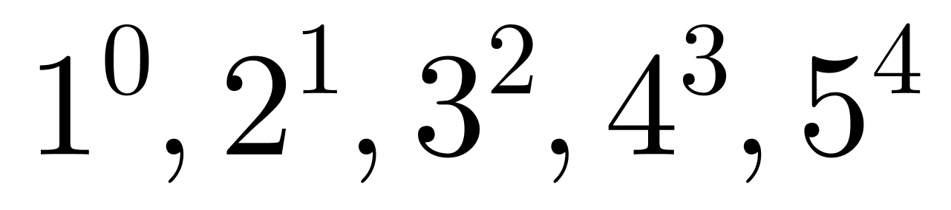，底数1、2、3、4、5，是公差为1的等差数列，下一项是5+1=6；指数0、1、2、3、4，是公差为1的等差数列，下一项是4+1=5。因此原数列下一项是=7776。
因此，本题选C。
【来源】 2021年广东公务员考试《行测》真题（县级）第28题

第29题
【知识点】 拆分数列
【答案】 B
【解析】 本题为特殊数列。
数列做差做和均无规律，且各项均为两位数，考虑特殊数列，将原数列中的数字拆成两部分去看，观察发现：2+3=5，1+4=5，3+7=10，5+5=10，7+8=15，即原数列个位数与十位数加和为5，5，10，10，15，为周期数列，故所求项个位数加十位数为15，观察选项，只有B项6+9=15满足题意。
因此，本题选B。
【来源】 2021年广东公务员考试《行测》真题（县级）第29题

第30题
【知识点】 分数数列
【答案】 A
【解析】 本题为分数数列。
数列与选项均为分数，考虑分数数列，分子分母不是递增或递减趋势，考虑反约分，原数列转化为：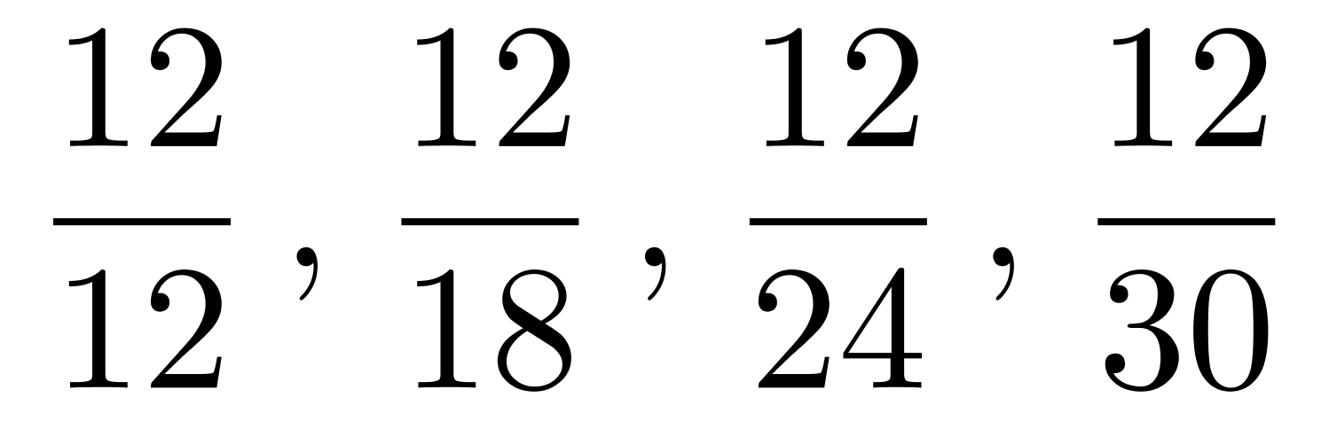，分子均为12,下一项仍是12；分母12、18、24、30，是公差为6的等差数列，下一项是30+6=36。因此原数列下一项是12/36=1/3。
因此，本题选A。
【来源】 2021年广东公务员考试《行测》真题（县级）第30题,2021年广东公务员考试《行测》真题（乡镇）第35题

第31题
【知识点】 基础费用
【答案】 B
【解析】 本题为费用问题。
设这批苹果共有x公斤，根据利润=售价－成本，可列方程：25000=12×80%x＋10×（1－80%）x－9x-0.1x，解得x=10000。10000公斤=10吨（1吨=1000千克=1000公斤）。因此，本题选B。
【来源】 2021年广东公务员考试《行测》真题（县级）第31题,2021年广东公务员考试《行测》真题（乡镇）第38题

第32题
【知识点】 给定时间类
【答案】 D
【解析】 本题为工程问题。
赋值工作总量为600（200、300的最小公倍数），则甲的效率是600÷200=3，乙的效率是600÷300=2。甲、乙两队共同施工60天后，还剩余工作量为600-(2+3)×60=300。则乙队单独完成需要300÷2=150天，完成该项目共需60＋150=210天。
因此，本题选D。
【来源】 2021年广东公务员考试《行测》真题（县级）第32题

第33题
【知识点】 穷举构造
【答案】 D
【解析】 本题为最值问题。
若使得B、C获得的选票最多，则A、D、E、F票数尽量少。已知每人只投一票，80人共投出80张票，已知A票数最多，共获得20张选票，F获得10张选票，D、E两人票数也相同，并列第3，则尽量让D、E的票数最少，每人应比排名第4的F多1张选票，即10+1=11张，则B、C共获得最多票数为80－20－10－11×2=28张，B、C两人的票数相同，则B=C=28÷2=14张。因此，本题选D。
【来源】 2021年广东公务员考试《行测》真题（县级）第33题

第34题
【知识点】 相遇追及
【答案】 D
【解析】 本题为行程问题。
两人同时从绿道的一端出发，第n次相遇所走路程和为2nS=（v1＋v2）t。假设两人第7次相遇时运动时间为t，代入数据可得：2×7×3=（2＋4）t，解得t=7小时。相遇时小王走的路程为7×2=14公里，14÷3=4……2，代表走了4个单程后多走2公里，即小王在绿道上往返走了4÷2=2次，往返2次回到出发点后，又走了2公里。则相遇时，距离出发点2公里。因此，本题选D。
【来源】 2021年广东公务员考试《行测》真题（县级）第34题

第35题
【知识点】 排列组合基本原理
【答案】 D
【解析】 本题为排列组合问题。
方法一：除了甲、乙两队外，还剩6-2=4支队伍，从4支队伍中选出2支与甲队组成一组，其余2支队伍与乙队组成一组，有C(4,2)=6种情况。再将甲乙两组安排在上午或下午，有A(2,2)=2种情况。根据分步乘法原理，共有6×2=12种。
方法二：可以考虑逆向思维解题，总情况数，即6支报名参赛的队伍将平均分为上午组和下午组进行小组赛，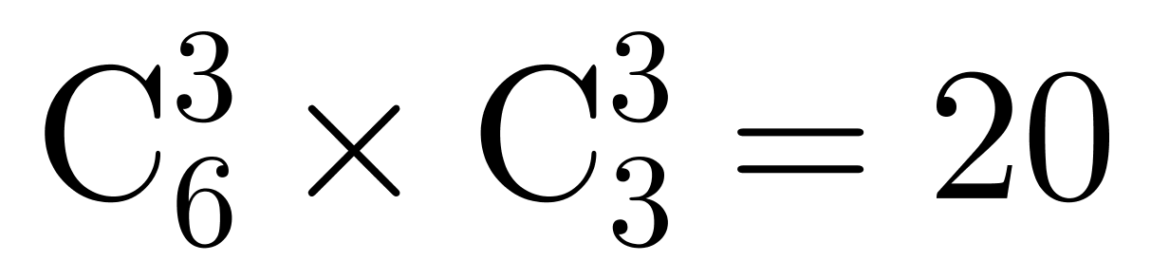种，反面情况为甲、乙两队分在同一组，再从剩余6－2=4队中选出一队与甲、乙两队组成一组，有C(4,1)=4种情况。又有上午组和下午组2种情况，则反面情况共有4×2=8种情况，则所求情况数=总情况数-反面情况数=20-8=12种。
因此，本题选D。
【来源】 2021年广东公务员考试《行测》真题（县级）第35题,2021年广东公务员考试《行测》真题（乡镇）第43题,24国考真题模考试卷4第66题

第36题
【知识点】 基本方程（组）
【答案】 B
【解析】 本题为基本方程问题。
设该单位原有本科、研究生学历的职工人数分别为7x、5x人，设引进的本科生y人，则引进研究生(y－10)人，上半年引进本科生后可得：（7x＋y）∶5x＝3∶1，下半年引进研究生后可得：（7x＋y）∶（5x＋y－10）＝15∶8。联立两个方程解得x＝2，y＝16，则原来本科生与研究生共有7x＋5x＝12x＝12×2＝24人。
因此，本题选B。
【来源】 2021年广东公务员考试《行测》真题（县级）第36题

第37题
【知识点】 日期推断
【答案】 B
【解析】 本题为星期日期问题。
已知7月1日是周三，每周7天，可推出7月22日为星期三，7月20日为星期一，7月28日为星期二，可知提前8天种包括周末两天（7月25、26日）没有读数，实际节省6天读数时间，设小张每晚读20页需要读x天，则有20x=30（x-6），解得x=18。故到7月28日读完第一卷书，共需18天，由于每周周末不读书，实际读书为每周5天，18÷5=3（周）……3（天），7月28日往前推3个周为28-3×7=7，即7月7日星期二，此时共读数16天，还需读书2天，而星期一只有1天，还需要1天，为上一周的星期五（7月3日）。则小张是在7月3日制定的读书计划。
因此，本题选B。
【来源】 2021年广东公务员考试《行测》真题（县级）第37题

第38题
【知识点】 基本方程（组）
【答案】 A
【解析】 本题为基本方程问题。
设共有1000x件艺术品，则破损的艺术品为64x件。根据最终货运公司收到了16800元运费，有20×1000x－（20＋30）×64x＝16800，解得x＝1，则破损的艺术品共有64件。
因此，本题选A。
【来源】 2021年广东公务员考试《行测》真题（县级）第38题,2021年广东公务员考试《行测》真题（乡镇）第41题

第39题
【知识点】 平面几何
【答案】 D
【解析】 本题为几何问题。
平行四边形周长=2×(a+b)=24米，则a＋b＝12米，根据a∶b∶c＝4∶2∶√3，可得a＝8米，b＝4米，c＝2√3米，如图所示，由c、m、n构成的三角形为直角三角形，其中c=2√2米，m=b=4米，根据勾股定理可得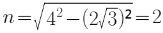，则矩形草地的面积=c×(a-n)=2√3×(8-2)＝12√3。
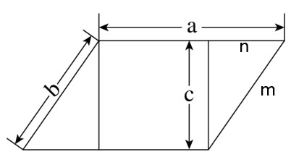因此，本题选D。
【来源】 2021年广东公务员考试《行测》真题（县级）第39题,2021年广东公务员考试《行测》真题（乡镇）第45题

第40题
【知识点】 基础行程
【答案】 C
【解析】 本题为行程问题。
设上坡速度为v，则下坡速度为2v，上坡的路程为S，下坡的路程为(60-S)，根据总时间为3小时，列方程得：S/v+(60-S)/2v=3，化简得6v=60+S...①
(1)当上坡路程大于下坡路程时，S＞60-S，化简得S＞30，代入①式可得，6v＞90，即v＞15，那么上坡时速必然大于15千米，排除A、B两项。
(1)当下坡路程大于上坡路程时，60-S＞S，化简得S＜30，代入①式可得，6v＜90，即2v＜30，那么下坡时速必然小于30千米，C项满足。
因此，本题选C。
【来源】 2021年广东公务员考试《行测》真题（县级）第40题

第41题
【知识点】 样式类
【答案】 B
【解析】 本题属于样式类，主要考查对称性。
题干中的图形均为轴对称图形，且对称轴唯一；
对称轴的方向依次为竖轴、横轴、竖轴、横轴、（竖轴）交替出现；
所以问号处应该选择竖轴对称的图形。
因此本题选B。
【来源】 2021年广东公务员考试《行测》真题（县级）第41题,2021年广东公务员考试《行测》真题（乡镇）第48题

第42题
【知识点】 样式类
【答案】 B
【解析】 本题属于样式类，主要考查样式运算。
每组图形中：黑+黑=白，白+黑=白，黑+白=白，白+白=黑（即只有“两白变黑”，其余均为白）；
因此本题选B。
【来源】 2021年广东公务员考试《行测》真题（县级）第42题

第43题
【知识点】 数量类
【答案】 D
【解析】 本题属于数量类，主要考查线数量。
题干图形中线条数量（包括曲线+直线）依次为2、3、4、5、？，呈等差数列；
问号处应该选择线条数量（包括曲线+直线）为6的图形。
4个选项的线条数量（包括曲线+直线）依次为：7，8，5，6。
因此本题选D。
【来源】 2021年广东公务员考试《行测》真题（县级）第43题,2021年广东公务员考试《行测》真题（乡镇）第47题

第44题
【知识点】 复合类（图形）
【答案】 C
【解析】 本题属于复合类，主要考查数量类和位置类规律。
首先考虑数量类规律：题干所给图形黑块数依次为2，3，4，5，（6），但四个选项均为6块；
其次考虑位置类规律：“回字型”路径，里层小黑块在“田字区”每次顺时针移动1格；外层小黑块在“外框上”每次顺时针移动1格且每次在最前面增加1块。
因此本题选C。
【来源】 2021年广东公务员考试《行测》真题（县级）第44题,2021年广东公务员考试《行测》真题（乡镇）第49题

第45题
【知识点】 重构类
【答案】 C
【解析】 本题属于重构类，主要考查平面拼合。
将选项代入原图空缺处，代入后应与原图颜色保持一致。
问号处梯形的锐角部分应该填入白色，排除B、D项；
问号处梯形的两个直角部分应该填入一白一黑，排除A项。
因此本题选C。
【来源】 2021年广东公务员考试《行测》真题（县级）第45题,2021年广东公务员考试《行测》真题（乡镇）第50题

第46题
【知识点】 位置类
【答案】 A
【解析】 本题属于位置类，主要考查区分旋转与翻转。
题干立体图形可以分为四个长方体：一个最长的，一个次长的，以及两个最短的；
可以根据四个长方体之间的位置关系判定是否属于同一个图形。
将次长长方体上方的短长方体突出的边标1，最长长方体上方与短长方体“偏中间处”标2，次长长方体与上方段长方体“偏中间处”标3；
题干1-2-3，连接后是“顺时针”；
A项：连接“1-2-3”后是“逆时针”，证明A项是题干图形发生了翻转得到的，因此A项与原图不可能是同一图形。
因此本题选A。
【来源】 2021年广东公务员考试《行测》真题（县级）第46题,2021年广东公务员考试《行测》真题（乡镇）第54题

第47题
【知识点】 重构类
【答案】 C
【解析】 本题属于重构类，主要考查考查三视图。
观察左视图可知：左侧看第二列中共有两个长方体，且小的长方体在前，大的长方体在后；
观察后视图可知：共有三列长方体。结合左视图可确定：
主视图方向左侧第一列第一排有一个长方体；
中间列有三个长方体高度分别为中、低、高位于第一、二、三排；
最右侧一列长方体位于第二排。
因此本题选C。
【来源】 2021年广东公务员考试《行测》真题（县级）第47题,2021年广东公务员考试《行测》真题（乡镇）第55题

第48题
【知识点】 重构类
【答案】 C
【解析】 本题属于重构类，主要考查六面体。
题干六面体的最大特征在“上面”：是由两个直角三角形组成的面；
因此对于平面展开图，主要验证两个直角三角形的斜边是否能够重合。
A项：两个直角三角形的斜边明显不可能重合，排除；
B项：两个直角三角形的斜边明显不可能重合，排除；
C项：“转面”后如图：
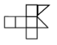
可判断出直角三角形的两条斜边可重合，当选；
D项：“转面”后如图：
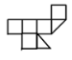
可判断出直角三角形的两条斜边不可能重合，排除。
因此本题选C。
【来源】 2021年广东公务员考试《行测》真题（县级）第48题,2021年广东公务员考试《行测》真题（乡镇）第53题

第49题
【知识点】 重构类
【答案】 D
【解析】 本题属于重构类，主要考查立体拼合。
由于立体图形中只有一个面为黑色，可根据选项所给图形观察直接能看到的立体图形有哪几个；
再假设被挡住的面是黑色面的情况下是否满足由三个左侧立体图形构成即可。
A项：如图：
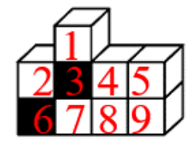
“134”和“267”是可以直接观察到的左侧立体图形，其中“3”面和“6”面为“黑色面”；
剩下的“598”中，如果9号面的背面为黑色面，即可符合要求，排除；
B项：如图：
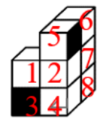
“134”和“256”是可以直接观察到的左侧立体图形，其中“3”面和“5”面为“黑色面”；
由于看不到第9号面，可以假设8号面的左侧有一个“9”面，那么“789”中，如果8号面的后面为黑色，即可符合要求，排除；
C项：如图：
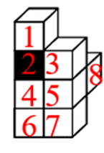
“123”是可以直接观察到的左侧立体图形，其中“2”面为黑色面；
将“458”看成一组，如果5号面的下面为黑色，即可符合要求；
由于看不到第9号面，可以假设6号方块的背面还挨着一个方块9，且6号块的下面为黑色，那么“679”即可符合要求，排除；
D项：如图：
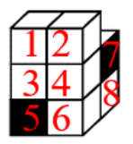
最多只存在“356”，“478”两个左侧立体图形；
剩下的看不到的“9”号面没法和“12”面组成左侧立体图形的形状，不符合要求，当选。
因此本题选D。
【来源】 2021年广东公务员考试《行测》真题（县级）第49题

第50题
【知识点】 重构类
【答案】 D
【解析】 本题属于重构类，主要考查剖视图。
已知立体图形有一小一大两个圆柱构成。
从小圆柱上底面切入经小圆柱下底面再从大圆柱侧面切出；
那么小圆柱的上下底面所切均为直线，柱身所切线条皆为曲线，大圆柱柱身所切为抛物线。
因此本题选D。
【来源】 2021年广东公务员考试《行测》真题（县级）第50题

第51题
【知识点】 映射类
【答案】 B
【解析】 本题属于映射类，主要考查原材料对应关系。
塑料是容器的原材料，但并不是所有容器的原材料都是塑料，二者属于或然原材料对应关系。
A项：石灰和水泥都是建筑材料，二者属于并列关系，排除；
B项：陶瓷是餐具的原材料，但并不是所有餐具的原材料都是陶瓷，二者属于或然原材料对应关系，当选；
C项：桥墩是桥梁的组成部分，二者属于组成关系，排除；
D项：木头是木材的原材料，二者属于原材料对应关系，但词语顺序颠倒，排除。
因此本题选B。
【来源】 2021年广东公务员考试《行测》真题（县级）第51题

第52题
【知识点】 映射类
【答案】 C
【解析】 本题属于映射类，主要考查工具对应关系。
钢琴是演奏的工具，二者属于工具对应关系。
A项：通过写生创作的作品称为艺术，二者属于对应关系，但艺术并非工具，排除；
B项：书法可以用于展览，二者属于对应关系，但书法并非工具，排除；
C项：画笔是绘画的工具，二者属于工具对应关系，当选；
D项：二胡一般用来配乐，与配音无明显逻辑关系，排除。
因此本题选C。
【来源】 2021年广东公务员考试《行测》真题（县级）第52题

第53题
【知识点】 映射类
【答案】 A
【解析】 本题属于映射类，主要考查对应关系。
经营和纳税是两种行为，经营一定要纳税，二者属于对应关系。
A项：借书和归还是两种行为，借书一定要归还，二者属于对应关系，当选；
B项：评比不一定投票，有可能直接打分，排除；
C项：球赛涉及球类运动，但球赛并不是行为，排除；
D项：注册与登记无明显逻辑关系，排除。
因此本题选A。
【来源】 2021年广东公务员考试《行测》真题（县级）第53题

第54题
【知识点】 集合类
【答案】 D
【解析】 本题属于集合类，主要考查种属关系。
暴雨和冰雹都属于天灾，前两词分别与第三词属于种属关系。
A项：汽车和滑梯都不是玩具，排除；
B项：归纳和总结都是逻辑中用到的方法，前两个词与第三个词属于对应关系，排除；
C项：歌剧是戏剧的一种，但舞蹈不是戏剧的一种，排除；
D项：没收和罚款都是处罚的形式，前两词与第三词属于种属关系，当选。
因此本题选D。
【来源】 2021年广东公务员考试《行测》真题（县级）第54题

第55题
【知识点】 语义类
【答案】 A
【解析】 本题属于语义类，主要考查反义关系。
和风细雨本意是微风习习，细雨濛濛，现多指用和缓的态度和方式处理问题；暴风骤雨本意指来势急速而猛烈的大风大雨，比喻声势浩大，发展迅速的运动，二者属于反义关系；
二级辨析：拆分来看，“和风”和“细雨”属于并列关系，“暴风”和“骤雨”属于并列关系。
A项：年富力强指年纪轻，精力旺盛；风烛残年比喻人到垂暮之年，活不长久了，二者属于反义关系，且拆分来看，“年富”和“力强”属于并列关系，“风烛”和“残年”属于并列关系，当选；
B项：如沐春风比喻同品德高尚且有学识的人相处并受到熏陶，犹言和高人相处，就像受到春风的吹拂一般，如履薄冰比喻在危险的境地而提心吊胆，二者无明显逻辑关系，排除；
C项：耀武扬威指炫耀武力，显示威风，扬眉吐气形容摆脱了长期受压状态后高兴痛快的样子，二者无明显逻辑关系，排除；
D项：雪中送炭比喻在别人急需时给以物质上或精神上的帮助，落井下石比喻乘人之危，加以打击、陷害，二者属于反义关系，但拆分来看，“雪中”和“送炭”不是并列关系，“落井”和“下石”也不是并列关系，排除。
因此本题选A。
【来源】 2021年广东公务员考试《行测》真题（县级）第55题

第56题
【知识点】 原因解释
【答案】 C
【解析】 本题属于论证类，主要考查解释型。
矛盾现象：”生产有机农作物产量会下降”，但“越来越多的农民从传统农业转向有机农业”。
A项：无法解释。题干并未涉及“生态环境问题”，排除；
B项：无法解释。题干并未涉及“科技节目”问题，排除；
C项：可以解释。售价高，基于总收入提高能够说明农民为什么选择有机农作物，当选；
D项：无法解释。“少部分”不能说明问题，排除。
因此本题选C。
【来源】 2021年广东公务员考试《行测》真题（县级）第56题,2021年广东公务员考试《行测》真题（乡镇）第61题

第57题
【知识点】 分析推理
【答案】 D
【解析】 本题属于分析推理，主要考查信息匹配。
先匹配“专业”：根据条件“农学的没有前往甲村”，“工学的去了丙村”，可推出“法学的去了甲村”，进而推出“农学的去了乙村”；
再匹配“人”：根据条件“小陈没有前往甲村”，“小陈不是农学专业”（由“农学的去乙村”，说明小陈也没有去乙村）,可推出“小陈去了丙村”。
将“专业”和“人”匹配可知：“小陈是工学专业的，去了丙村”。
因此本题选D。
【来源】 2021年广东公务员考试《行测》真题（县级）第57题,2021年广东公务员考试《行测》真题（乡镇）第63题

第58题
【知识点】 论证类
【答案】 A
【解析】 本题属于论证类，主要考查前提假设。
已知前提：今年各地花椒严重减产。
已知结论：今年的花椒价格将会显著上涨。
默认前提：产量会影响价格。
A项：建立联系。该项建立了“产量”和“花椒价格”之间的因果联系，具有加强作用。
B项：无关选项。往年的需求量与论点“今年的价格”无关，不具有加强作用。
C项：无关选项。群众购买意愿题与论点“今年的价格”无关，不具有加强作用。
D项：建立联系。历年的价格均与产量有关，属于相关性，并非因果联系，具有加强作用，但强度弱于A项。
比较：A项建立因果联系，且是唯一因果，D项建立相关关系，A项强于D项。
因此本题选A。
【来源】 2021年广东公务员考试《行测》真题（县级）第58题,2021年广东公务员考试《行测》真题（乡镇）第62题

第59题
【知识点】 论证类
【答案】 D
【解析】 本题属于论证类，主要考查论据+观点型论证。
论据：气候变暖也会让部分树木生长速率加快，从而使树木从大气中吸收二氧化碳的效率增加。
论点：人类不需要过于担忧碳排放导致的气候变暖问题。
A项：无关选项。不同树种碳吸收效率是否有差异与论点无关，不具有削弱作用。
B项：无关选项。树木是否是吸收二氧化碳的主力与论点无关，不具有削弱作用。
C项：不明确项。“树木死亡后”储存的碳会重新释放，储存与释放的量分别为多少并不明确，且只是一种“可能”，不明确项，排除；
D项：质疑论据。该项证明即使树木可以吸收二氧化碳，但人类的排放量更多，具有削弱作用，当选。
因此本题选D。
【来源】 2021年广东公务员考试《行测》真题（县级）第59题

第60题
【知识点】 原因解释
【答案】 A
【解析】 本题属于论证类，主要考查原因解释。
矛盾现象：“肉兔养殖的诸多优点”，但“在当地市场销路不理想”。
A项：可以解释。电视节目播出后,当地许多大型养殖企业都开始养殖肉兔，会使得当地市场肉兔供过于需，从而导致销路不好，解释了矛盾；
B项：无法解释。该村的其他养殖企业同期推出了市场价格更高的黑毛乌骨鸡，乌骨鸡与肉兔不是同类，无法对肉兔销售构成竞争，排除；
C项：无法解释。虽然当地有食用兔肉的习俗,但在全国范围内兔肉并不被广泛接受，与题干肉兔在当地市场销路不理想并无直接关系，排除；
D项：无法解释。由于养殖技术成熟,肉兔养殖已成为最具经济效益的养殖产业之一，与肉兔销路如何没有关系，排除。
因此本题选A。
【来源】 2021年广东公务员考试《行测》真题（县级）第60题,2021年广东公务员考试《行测》真题（乡镇）第64题

第61题
【知识点】 论证类
【答案】 A
【解析】 本题属于论证类，主要考查前提假设。
已知前提：奶茶咖啡因超标。
已知结论：为了保持身体健康少喝奶茶。
默认假设：咖啡因有害健康。
A项：肯定假设。有了“过量摄入咖啡因会影响人们的身体健康”这一前提，再结合“市面上的奶茶大多由茶粉勾兑而成，咖啡因超标”即可得出：对青少年而言，为了保持身体健康，奶茶好喝可别“贪杯”，具有加强作用。
B项：无关选项。该项指出奶茶对青少年更具有吸引力，与论题话题不一致，排除。
C项：不明确项。该项指出奶茶中的咖啡因可能使人兴奋不已，甚至失眠，不确定。
D项：不明确项。青少年对咖啡因敏感，但是没有说敏感是好的还是坏的，不具有加强作用。
因此本题选A。
【来源】 2021年广东公务员考试《行测》真题（县级）第61题

第62题
【知识点】 归纳推理
【答案】 A
【解析】 本题属于推理类，主要考查归纳推理。
A项：题干提及快递员倾向于为特色快递企业工作的原因是市场竞争激烈，快递企业大幅下调收费单价。某国快递员没有为特色快递企业工作的强烈欲望，因此推出该国快递市场竞争不激烈，当选；
B项：题干未提及该国快递企业招收快递员的情况，无法推出，排除；
C项：题干提及特色快递企业与普通快递企业的收费单价差异，未涉及整个快递行业的整体普遍定价情况，结论不明确，排除；
D项：题干只是提到快递单价，而未涉及快递员的收入问题，无法推出，排除。
因此本题选A。
【来源】 2021年广东公务员考试《行测》真题（县级）第62题

第63题
【知识点】 翻译推理
【答案】 C
【解析】 本题属于平行结构。
题干的结构为： A（优秀的大学生）→B（扎实的专业知识）且C（优秀的人文素养和爱国情怀），因此，只有B，无法A。
A项： A（真正意义的教育）→B（通过生活发挥作用），因此非B（脱离实际）→非A（无现实意义的教育），与题干不一致，排除；
B项： A（农村社会保障体系）→B（制度设计）且C（资金支持），因此，B（制度设计）且C（农村社会保障体系）→A（资金支持），与题干不一致，排除；
C项： A（城市空间资源的价值）→B（土地价值）且C（内部人群、设施、建筑），因此，只有B，无法A，与题干一致，当选；
D项：A（互联网）→B（为经济发展注入强大动能）且C（为社会治理带来新难题），因此，只强调B、忽视C是不可取的，与题干不一致，排除。
因此本题选C。
【来源】 2021年广东公务员考试《行测》真题（县级）第63题

第64题
【知识点】 论证类
【答案】 D
【解析】 本题属于论证类，主要考查质疑型。
论点：师范院校的拟聘教师教不好中小学生，就教不好中小学老师。
A项：无关选项。选项强调的是师范院校的拟聘教师是否参与中小学教师的培养，与题干论点讨论的话题不一致。
B项：质疑选项。“优秀的中小学教师不一定能胜任师范院校的教师岗位”，说明两者没有相关关系，具有削弱作用，但“不一定”属于可能论断，削弱力度不如D项。
C项：无关选项。该项论述的是中小学教师的成长，与题干论述的是师范院校的教师聘任，话题不一致。
D项：质疑选项。对中小学生的教育要求和对中小学教师的培养要求是不同的，说明两者没有相关关系，具有削弱作用。
比较：B项为可能性论断，而D项是确定性论断，D项削弱力度强于B项。
因此本题选D。
【来源】 2021年广东公务员考试《行测》真题（县级）第64题

第65题
【知识点】 翻译推理
【答案】 A
【解析】 本题属于翻译推理，主要考查平行结构。
翻译题干：A→B；C是B，因此，C是A，“肯后推肯前”。
分析选项：
A项：可以标记为“A→B”；C是B，所以，C是A，“肯后推肯前”，与题干推理形式相同，当选；
B项：可以标记为“A→B”，C不是B，所以C不是A，“否后推否前”，与题干推理形式不同，排除；
C项：可以标记为“A→B”，C是A，所以，C是B，“肯前推肯后”，与题干推理形式不同，排除；
D项：可以标记为“A（批准上市）→B（经过临床试验）”，C非B，所以C非A，“否后推否前”，与题干推理形式不同，排除。
因此本题选A。
【来源】 2021年广东公务员考试《行测》真题（县级）第65题,2021年广东公务员考试《行测》真题（乡镇）第65题

第66题
【知识点】 论证类
【答案】 C
【解析】 本题属于论证类，主要考查前提假设型。
论点：练习打击乐能够有效刺激甚至改变大脑结构。
论据：专业打击乐演奏者的大脑中“胼胝体”中的纤维比一般人少且更粗壮。
A项：无关选项。该项讨论的是专业打击乐演奏者的“大脑左右半球”与一般人的差异，与练习打击乐能否有效刺激甚至改变“大脑结构”无关，话题不一致，排除；
B项：补充反向对比。该项说“其他类型乐手”的胼胝体纤维也存在与专业打击乐演奏者相似的特征，说明改变大脑结构中的胼胝体纤维不是练习打击乐才导致的，能够削弱，排除；
C项：补充正向对比。该项说专业打击乐演奏者在“练习打击乐之前”的胼胝体纤维与一般人并无区别，说明胼胝体纤维是在开始“练习打击乐以后开始产生变化”的，能够成为前提，当选；
D项：无关选项。该项讨论的是打击乐业余爱好者的胼胝体纤维粗细程度，与练习打击乐能否有效刺激甚至改变大脑结构无关，话题不一致，排除。
因此本题选C。
【来源】 2021年广东公务员考试《行测》真题（县级）第66题

第67题
【知识点】 分析推理
【答案】 B
【解析】 本题属于分析推理，主要考查代入法。
已知一个人两次都猜对了，一个人猜对了一次，还有一个人完全猜错了，代入各选项后，只要符合每种猜测，即为正确答案。
代入A项：甲全错，乙全对，丙全对，排除；
代入B项：甲全对，乙全错，丙一对一错，当选；
代入C项：甲一错一对，乙一对一错，丙一对一错，排除；
代入D项：甲一错一对，乙一对一错，丙全对，排除。
因此本题选B。
【来源】 2021年广东公务员考试《行测》真题（县级）第67题

第68题
【知识点】 原因解释
【答案】 C
【解析】 本题属于论证类，主要考查原因解释。
矛盾现象：试播时人数很多，但正式播出人数并不理想。
A项：可以解释。能够解释正式播出后在线人数不理想，排除。
B项：可以解释。播出时间不合理，导致在线人数不理想，排除。
C项：不能解释。课程设计10节并不影响第一节的观看率，当选。
D项：可以解释。其他机构推出同类型课程分流了目标用户，排除。
本题属于选非题。
因此本题选C。
【来源】 2021年广东公务员考试《行测》真题（县级）第68题

第69题
【知识点】 论证类
【答案】 C
【解析】 本题属于论证类，主要考查前提假设。
已知前提：就读金融服务管理专业的学生应尽可能获得高学历。
已知结论：人们在进行理财咨询时，更重视金融咨询师的学历而非资历。
默认前提：就读金融服务管理专业的学生大多会从事金融咨询服务。
A项：无关选项。题干论据指出顾客进行理财咨询时不重视金融咨询师的资历，并没有指出金融咨询服务者能力水平与资历之间的关系，不具有加强作用。
B项：不明确项。该项指出的是“总体而言”的规律，且“高学历的人”与论点“就读金融服务管理专业的学生”之间界限不明确，不具有加强作用。
C项：肯定假设。在“就读金融服务管理专业的学生”和“从事金融咨询服务的人”之间建立起联系，明确建立起所学专业与所在行业之间的关系，具有加强作用。
D项：不明确项。并未明确指出“求职者”所学专业与所在行业之间的关系，不具有加强作用。
因此本题选C。
【来源】 2021年广东公务员考试《行测》真题（县级）第69题

第70题
【知识点】 翻译推理
【答案】 B
【解析】 本题属于翻译推理，主要考查复句翻译。
翻译题干：
①要么买绿萝，要么买罗汉松；
②文竹、绿萝和橡皮树至少买一种；
③罗汉松、橡皮树、虎尾兰至少买两种；
④罗汉松→¬文竹。
分析选项：根据条件①进行假设：
假设一：买罗汉松，不买绿萝。根据条件④可得：不买文竹；再结合条件②可得：买橡皮树；此时，条件③可以满足。
假设二：买绿萝，不买罗汉松。此时条件②满足；结合条件③可知：要买橡皮树和虎尾兰；结合条件④可知：文竹可买可不买。
综上所述，橡皮树一定买。
因此本题选B。
【来源】 2021年广东公务员考试《行测》真题（县级）第70题

第71题
【知识点】 论证类
【答案】 D
【解析】 本题属于论证类，主要考查数学型。
论点：药厂生产治疗X病的药物肯定会亏损。
论据：只把药卖给数量不多的患者不可能收回制药成本。
A项：不明选项。题干说明“药厂可以提高价格”，价格高一方面可以提高利润减少亏损，一方面也会抑制销量增大亏损，是否必然能减少亏损不清楚，排除。
B项：无关选项。患病风险增加并不一定患病，与论题不一致，排除。
C项：无关选项。选项论述的是药厂有社会责任不能一味追求经济效益，题干论述的是药厂生产治疗X病的药物会亏损，论题不一致，排除。
D项：削弱选项。题干说明“药厂可以获得较高金额的政府补贴”，获得补贴后不一定会亏损，具有削弱力度。
因此本题选D。
【来源】 2021年广东公务员考试《行测》真题（县级）第71题

第72题
【知识点】 翻译推理
【答案】 C
【解析】 本题属于翻译推理，主要考查平行结构。
翻译题干：A（均衡化的农地制度设置）有利于B（农业要素供给），B可以强化C（农业供给侧结构性改革），因此，A有利于C。
分析选项：
A项：A（传统中国）没有B（现代意义上的自然科学），因此，C（中国美学研究）不能D（执守西方现代科学为美学划定的边界），与题干推理形式不同，排除。
B项：A（方言体系完整），则B（宗族性就越强大）和C（地方文化也越发相对闭合），因此，C有利于A，与题干推理形式不同，排除。
C项：A（产业结构的转型）有利于B（人们的职业流动），B有利于C（劳动者获得丰厚的劳动报酬），因此，A有利于C，与题干推理形式相同，当选。
D项：A（改革开放）有利于B（城市化发展）和C（城市的管理水平）和D（宜居程度），因此A有利于D，与题干推理形式不同，排除。
因此本题选C。
【来源】 2021年广东公务员考试《行测》真题（县级）第72题

第73题
【知识点】 论证类
【答案】 C
【解析】 本题属于论证类，主要考查举例归纳论证。
论点：互联网公司更愿意培养这些新人。
论据：
1）互联网公司从社会招聘成熟的计算机人才，往往需要提供相当高的薪酬福利，并且难以挖掘到核心人才。
2）毕业生初入社会，大部分都踏实肯干，前期成本也不高，后期还可以进行优胜劣汰的选择。
A项：不明确项。说明毕业生存在流动可能性，不明确是否会影响互联网公司的选择，无法削弱，排除；
B项：支持选项。注重薪酬成本，所以应该选择培养新人，可以支持，排除；
C项：削弱选项。说明培养新人收益不如直接招聘成熟的人才，可以削弱，正确；
D项：不明确项。即使需要培训成本，但毕业生有着成本低的优势，不明确是否会影响互联网公司的选择，无法削弱，排除。
因此本题选C。
【来源】 2021年广东公务员考试《行测》真题（县级）第73题

第74题
【知识点】 原因解释
【答案】 A
【解析】 本题属于论证类，主要考查原因解释。
矛盾现象：“甲品牌汽车的购买者中有8成都是女性”，但“乙品牌汽车的女性购买量位居第一”。
A项：解释矛盾。因为甲品牌汽车的销量远低于乙，所以虽然甲品牌汽车的购买者中有8成都是女性人数也不多，但乙品牌汽车的女性购买量位居第一，可以解释；
B项：不明选项。乙品牌汽车的女性买主所占比例为75%，未提及销量，无法解释矛盾甲乙两品牌受欢迎程度和销量不一致的矛盾，排除；
C项：无关选项。排行榜设立的目的之一是引导消费者的购车意图，也无法解释最受欢迎与销量最好品牌不一致的矛盾，排除；
D项：无关选项。题干都是从购买行为比较的，未涉及到购买意愿，无法解释。
因此本题选A。
【来源】 2021年广东公务员考试《行测》真题（县级）第74题

第75题
【知识点】 平行结构
【答案】 C
【解析】 本题属于论证类，主要考查平行结构。
题干结构：因为部分人没有A（网络社交）也不会B（面对面交流），所以A不会影响B。
A项：因为A（保护野生动物）也不会影响部分B（物种自然灭绝），所以A没有意义，与题干推理形式不同，排除；
B项：因为A（盗版产品）不影响B（正版产品销量），所以A不会影响B，与题干推理形式不同，排除；
C项：因为部分人没有A（电子产品）也不会B（成为运动员），所以A（电子产品）不会影响B，与题干推理形式相同，符合；
D项：因为部分人有A（文体活动）也不会影响B（学习），所以A不会影响人们B，与题干推理形式不同，排除。
因此本题选C。
【来源】 2021年广东公务员考试《行测》真题（县级）第75题

第76题
【知识点】 科学推理
【答案】 B
【解析】 本题考查受力分析。
A项：物体B受到重力、地面支持力、A对B的压力、地面对B的摩擦力，总共4个力的作用，而非3个力的作用，排除A。
B项：将物体A和B视为一个整体，对这个整体进行受力分析，发现它受到4个力：重力、地面支持力、力F、地面静摩擦力。其中重力和地面支持力是一对平衡力，力F与地面静摩擦力是一对平衡力。而物体AB这个整体受到的摩擦力就是B受到的摩擦力，所以B受到的摩擦力大小等于F。
C项：对A进行受力分析：受到重力、B对A的支持力、力F，共3个力。这三个力是平衡的，所以B对A的支持力大小等于另外两个力的合力大小，也就是竖直向下的重力和水平向左的力F的合成，其大小显然不等于F。而B对A的支持力和A对B的作用力大小一样，所以C项错误。
D项：根据牛顿第三定律，物体A与物体B的相互作用力大小必然大小相等，方向相反，所以D项错误。
因此本题选B。
【来源】 2021年广东公务员考试《行测》真题（县级）第76题,2021年广东公务员考试《行测》真题（乡镇）第85题

第77题
【知识点】 科学推理
【答案】 A
【解析】 本题考查生物学中的种间关系。
种间关系总共有4种：捕食、竞争、寄生、共生。其中捕食关系是两者此消彼长；竞争关系是一方趋于灭亡；寄生关系是寄生物数量大增，寄主数量增长受到抑制；共生关系是同增同减。
所以图甲是共生关系，图乙是捕食关系，图丙是竞争关系。
因此本题选A。
【来源】 2021年广东公务员考试《行测》真题（县级）第77题,2021年广东公务员考试《行测》真题（乡镇）第69题

第78题
【知识点】 科学推理
【答案】 A
【解析】 本题考查化学知识。
先看①：白醋确实能除去水垢，但并不是因为水垢在白醋中溶解度高。溶解度的大小涉及的是物理变化的层面，而与化学反应无关。水垢溶于白醋是因为发生了化学反应，CaCO₃ + 2 CH₃COOH == (CH₃COO)₂Ca + H₂O + CO₂↑，而不是因为溶解度高。①错误。
再看②：稀硫酸除铜锈时发生的反应是 Cu₂(OH)₂CO₃ + 2 H₂SO₄ == 2 CuSO₄ + 3H₂O + CO₂ ↑，这个过程完全没有任何的价态变化，所以不是氧化还原反应。②错误。
最后看③：含氟牙膏能预防龋齿，原因是氟离子F⁻与牙齿中的羟基磷灰石结合，生成抗酸的氟磷灰石保护膜，起到预防龋齿的作用。③正确。
因此本题选A。
【来源】 2021年广东公务员考试《行测》真题（县级）第78题,2021年广东公务员考试《行测》真题（乡镇）第76题

第79题
【知识点】 科学推理
【答案】 B
【解析】 本题考查物理学中的机械能守恒。
由于高尔夫在飞行过程中不受阻力，所以机械能守恒。动能+重力势能=定值。（本题不涉及弹性势能）重力势能越大，则动能越小；重力势能能越小，则动能越大。对同一物体，重力势能的大小只与高度有关。当小球飞得比较高时，重力势能大，动能小；当小球位置较低时，重力势能小，动能大。
四个图中只有B是动能先减小后增大，因此本题选B。
【来源】 2021年广东公务员考试《行测》真题（县级）第79题,2021年广东公务员考试《行测》真题（乡镇）第74题

第80题
【知识点】 科学推理
【答案】 B
【解析】 本题考查物理学中的电学知识。
A项：定值电阻与滑动变阻器并联，电流表测量的是滑动变阻器所在支路的电流，当滑片向右滑动时，电阻变小，而变阻器两端的电压不变，故电流表的示数变大，A项符合题目要求。
B项：定值电阻与滑动变阻器并联，电压表测量滑动变阻器的电压，并联电路各支路的电压相等，都等于电源电压，所以滑片向右滑动时，电压表的示数不变，B项不符合题目要求。
C项：定值电阻与滑动变阻器并联，电流表测量干路电流，当滑片向右滑动时，支路电阻变小，支路电流增大，所以电路总电流变大，电流表的示数增大，C项符合题目要求。
D项：定值电阻与滑动变阻器串联，电压表测量定值电阻两端的电压，当滑片向右滑动时，电路总电阻变小，电流增大，根据欧姆定律公式U=IR，定值电阻两端的电压增大，电压表的示数也增大，D项符合要求。
因此本题选B。
【来源】 2021年广东公务员考试《行测》真题（县级）第80题

第81题
【知识点】 科学推理
【答案】 A
【解析】 本题考查生物学中的遗传知识。
男性的性染色体是XY，女性是XX，子女的性染色体一个来源于母亲（必然是X），一个来源于父亲（X或Y）。本题中，因为是X染色体显性遗传病，所以X染色体只要带有致病基因，则必然患病。若没有患病，则X染色体必然全都不带致病基因。
A项：父亲是患病的，所以父亲的X染色体必然带有致病基因；母亲是正常的，所以母亲必然不带致病基因。那么生下的女儿必然带有父亲的X染色体，会患病。A项符合题意。
B项：父母都不患病，所以父母的X染色体都不带致病基因。那么生下女儿，X染色体不可能带有致病基因。B项不符合题意。
C项：父亲是患病的，所以父亲的X染色体必然带有致病基因，生下的女儿必然会遗传父亲的X染色体，肯定患病，所以C项不符合题意。
D项：父母都不患病，所以父母的X染色体都是正常的。儿子的X染色体来源于母亲，不可能带有致病基因。D项不符合题意。
因此本题选A。
【来源】 2021年广东公务员考试《行测》真题（县级）第81题,2021年广东公务员考试《行测》真题（乡镇）第82题

第82题
【知识点】 科学推理
【答案】 B
【解析】 本题考查物理学知识，主要考查向心力。
向心力公式：
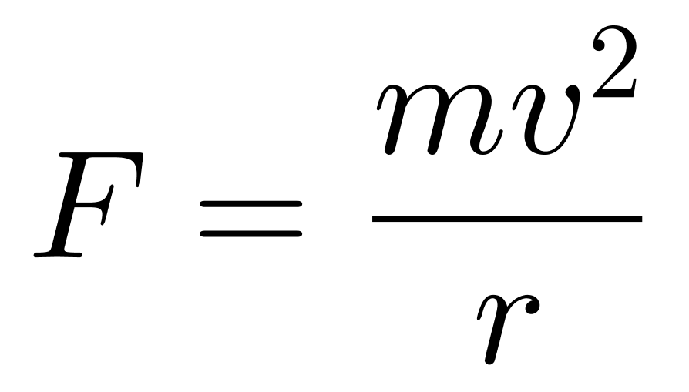
A项：物体惯性只与其质量有关，与物体的速度无关，A项错误。
B项：根据向心力公式，速度越大，转弯所需的向心力越大，B项正确。
C项：在地面参考系下，不存在“离心力”的概念。以赛车为参考系，那么赛车转弯的时候会受到一个向心力，一个离心力，二者一个指向车身左侧，一个指向车身右侧，均不是发动机所对抗的，C项错误。
D项：摩擦系数与接触面的粗糙程度有关，与运动状态无关，D项错误。
因此本题选B。
【来源】 2021年广东公务员考试《行测》真题（县级）第82题,2021年广东公务员考试《行测》真题（乡镇）第77题

第83题
【知识点】 科学推理
【答案】 B
【解析】 本题考查化学知识。
A项：泡沫灭火器喷出的各种物质均不会污染环境，A项表述错误。
B项：泡沫灭火器喷出的各种物质均不可燃、不助燃，隔绝空气后燃烧物无法继续燃烧，B项表述正确。
C项：泡沫灭火器会喷出大量导电溶液，直接喷在带电设备上会导致触电，必须关闭电闸后可进行灭火。C项表述错误。
D项：从化学反应方程式可以看出，使用一段时间以后是会产生氢氧化铝沉淀的，所以不可能全部变为液体。D项表述错误。
因此本题选B。
【来源】 2021年广东公务员考试《行测》真题（县级）第83题,2021年广东公务员考试《行测》真题（乡镇）第83题

第84题
【知识点】 科学推理
【答案】 A
【解析】 本题考查地理学-板块构造学说。
A项：亚欧板块和美洲板块的交界处确实位于冰岛，A项正确。
B项：非洲板块与印度洋板块的交界处是红海，蒙古不在板块交界处，B项错误。
C项：亚欧板块与太平洋板块的交界处位于日本东部、菲律宾东部，英国北部不在板块交界处。C项错误。
D项：美洲板块和太平洋板块的交界处位于美洲西部、阿留申群岛、千岛群岛，美国东海岸不在板块交界处。D项错误。
因此本题选A。
【来源】 2021年广东公务员考试《行测》真题（县级）第84题,2021年广东公务员考试《行测》真题（乡镇）第79题

第85题
【知识点】 科学推理
【答案】 C
【解析】 本题考查物理学中的v-t图象。
v-t图象中，v-t曲线与横轴所夹部分的面积等于物体的位移，横轴上方的面积代表前进，横轴下方的面积代表后退。
A项：2～6分钟的这段时间，物体加速度保持不变，v-t图象呈直线，2～4分钟所前进的距离等于4～6分钟所后退的距离，所以汽车在第6分钟会回到第2分钟的位置，不会回到出发点。A项错误。
B项：0～4分钟的这段时间，汽车一直都在前进，所以第4分钟才到达距离出发点最远的地方，B项错误。
C项：2～6分钟的这段时间，物体加速度保持不变，v-t图象呈直线，2～4分钟速度的变化量等于4～6分钟速度的变化量，而第4分钟速度为0，所以第2分钟的速度与第6分钟的速度大小相等。C项表述正确。
D项：0～2分钟与2～4分钟的加速度大小相同，但方向并不相同。所以D项错误。
因此本题选C。
【来源】 2021年广东公务员考试《行测》真题（县级）第85题,2021年广东公务员考试《行测》真题（乡镇）第80题

第86题
【知识点】 增长量大小比较
【答案】 D
【解析】 本题为增长量大小比较问题。
定位表1。“④”的产值同比下降，其余几个产值均同比上升，故“④”的同比增长量最小，排除B、C选项；对比A、D选项，仅需比较“①”、“③”的增长量即可，根据增长量比较口诀“一大一小看乘积”可知，“③”的乘积（201.07×31.7%）明显高于“①”的乘积（76.88×57.4%），故“③”的增长量大于“①”，排除A选项。
因此，本题选D。
【来源】 2021年广东公务员考试《行测》真题（县级）第86题

第87题
【知识点】 现期平均数大小比较
【答案】 C
【解析】 本题为现期平均数大小比较问题。
定位表1，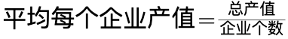，则四个选项的平均数依次为：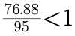、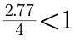、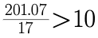、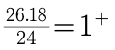，可知C选项的平均数明显最大。
因此，本题选C。
【来源】 2021年广东公务员考试《行测》真题（县级）第87题

第88题
【知识点】 现期比重
【答案】 C
【解析】 本题为现期比重（利润率）计算问题。
定位文字材料第二段可知，“2020年前三季度，G省智能机器人产业实现营业收入326.62亿元”，与表2中四大行业营业收入之和相等（48.62+1.07+233.07+43.86），可见G省智能机器人产业等于四大产业之和。则定位表2中“利润总额”所在列。可知G省智能机器人产业利润总额为（-8.61+0.22+40.74-0.9=31.45亿元）根据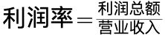可知，所求利润率为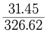，略小于10%，或者直除首位商9。
因此，本题选C。
【来源】 2021年广东公务员考试《行测》真题（县级）第88题

第89题
【知识点】 基础增长量
【答案】 B
【解析】 本题为基础增长量计算问题。
定位表2可知，“2020年前三季度，G省工业机器人制造业营业收入48.62亿元，同比增长27.5%”。则增长量=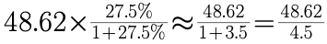（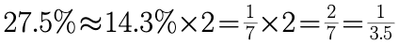），直除首两位商10。
因此，本题选B。
【来源】 2021年广东公务员考试《行测》真题（县级）第89题

第90题
【知识点】 综合分析
【答案】 A
【解析】 本题为综合分析问题。
A选项，定位文字材料第一段可知，“2020年前三季度，G省智能机器人………同比增长29.8%，增速高于全部规模以上工业产值32.8个百分点”，则全部规模以上工业产值增速为29.8%-32.8%=－3%，应为同比减少3%，并非增加，错误；
B选项，定位文字材料第二段可知，“2020年前三季度，G省智能机器人产业营业收入为326.62亿元，同比增长超40%”。根据公式，代入数据可得2019年前三季度，G省智能机器人产业营业收入为 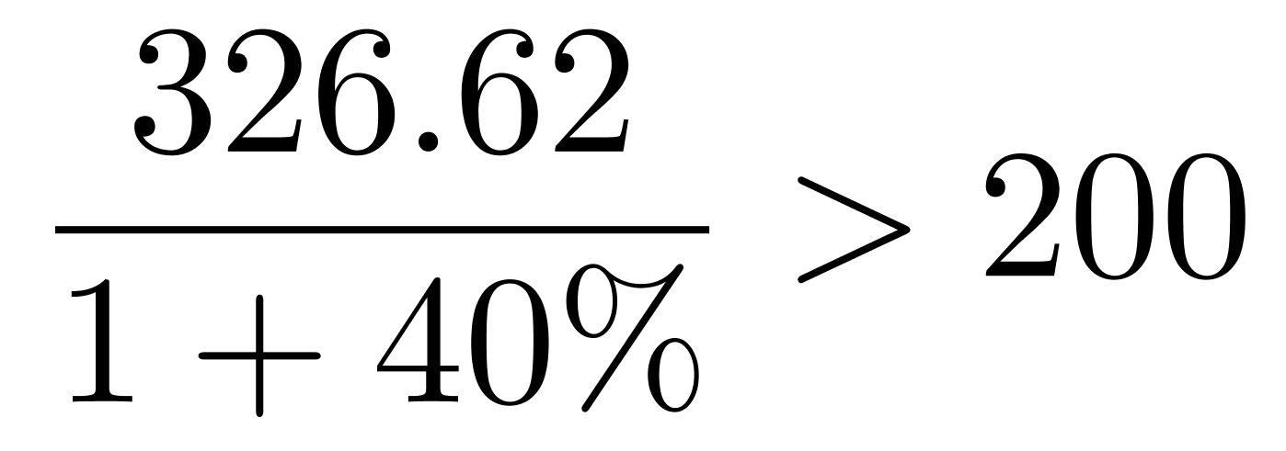亿元，正确；
C选项，定位文字材料第一段最后一句可知，“2020年前三季度，G省平均用工人数3.12万人，同比增长8.6%”，根据公式，代入数据可得2019年前三季度，G省平均用工人数为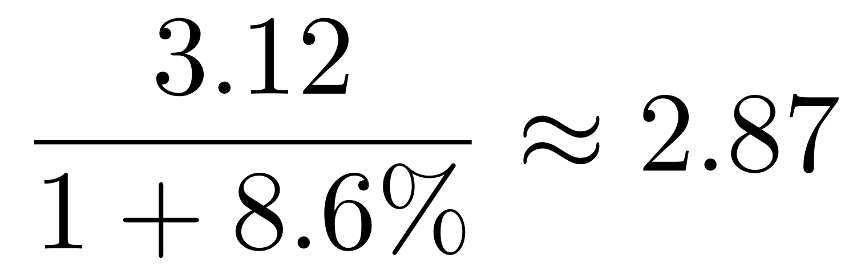 万人，正确；
D选项，定位表2，根据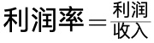可知，工业机器人制造业、服务消费机器人制造业的利润均小于0，则其利润率小于0，排除；特殊作业工业机器人制造业利润率为 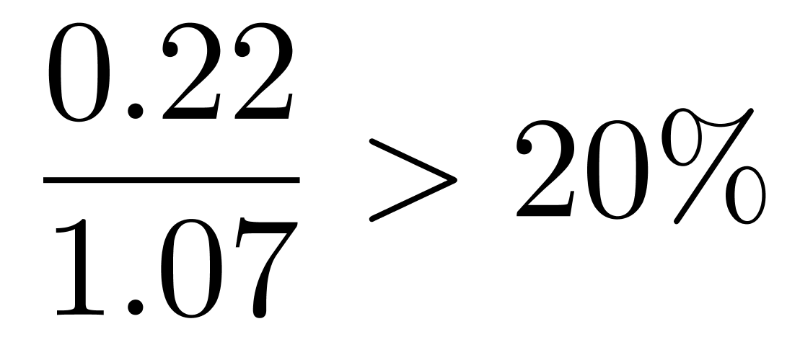，智能无人飞行器制造业利润率为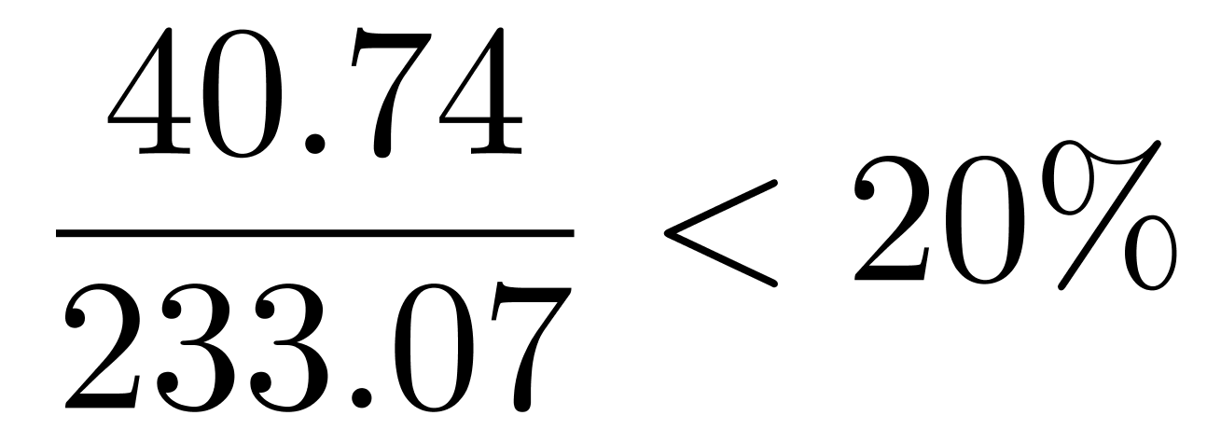，因此，特殊作业工业机器人制造业的利润率最高，正确。
因此，本题选A。
【来源】 2021年广东公务员考试《行测》真题（县级）第90题

第91题
【知识点】 混合增长率计算
【答案】 C
【解析】 本题为混合增长率计算问题。
定位文字材料第一段可知，“农产品进口额为807.5亿美元，同比增长13.2%。受新冠肺炎疫情影响，我国农产品出口额同比下降3.8%，为351.5亿美元”。
根据混合增长率口诀，整体增速介于各部分增速之间，且偏向于基期量较大的一方，很明显进口额的基期量应大于出口额的基期量，可知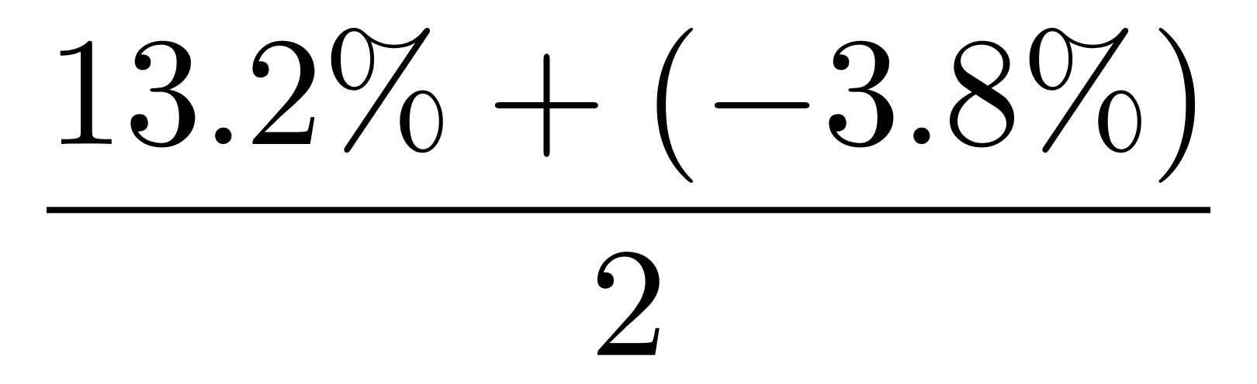=4.7%＜整体增速＜13.2%，排除A选项；利用十字交叉，可得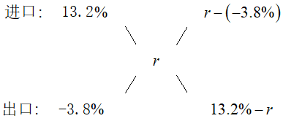，用现期量近似代替基期量计算，则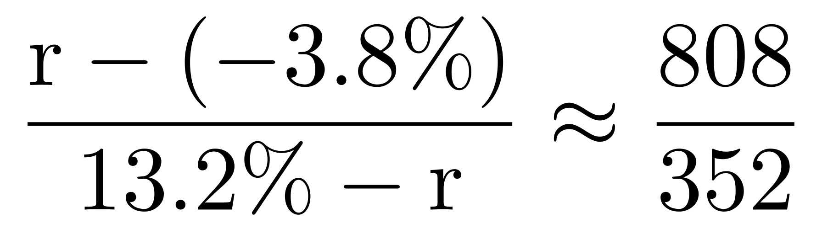，解得r≈8%。
因此，本题选C。
【来源】 2021年广东公务员考试《行测》真题（县级）第91题,2021年广东公务员考试《行测》真题（乡镇）第96题,24国考真题模考试卷5第116题

第92题
【知识点】 基础增长量
【答案】 D
【解析】 本题为基础增长量计算问题。
定位表格材料可知，2020年上半年水、海产品出口额48.7亿美元，同比增长－19.6%。则（
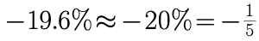），即减少量约为12亿美元。
因此，本题选D。
【来源】 2021年广东公务员考试《行测》真题（县级）第92题,2021年广东公务员考试《行测》真题（乡镇）第97题,24国考真题模考试卷5第117题

第93题
【知识点】 基期量大小比较
【答案】 A
【解析】 本题为基期量大小比较问题。
定位表格材料。根据公式以及进出口=进口＋出口，简单计算选项对应的基期进出口总额分别为食用蔬菜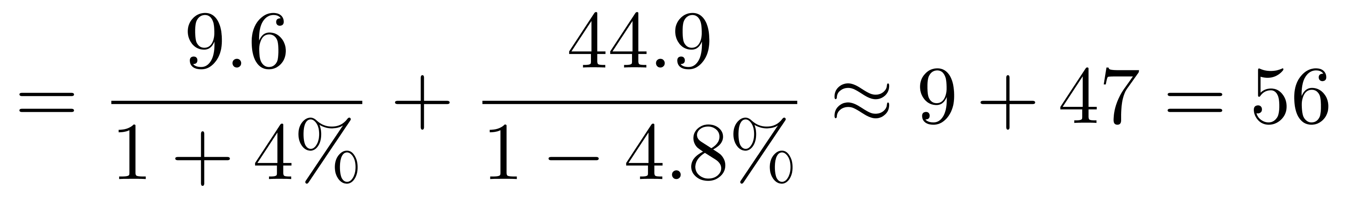，禽类产品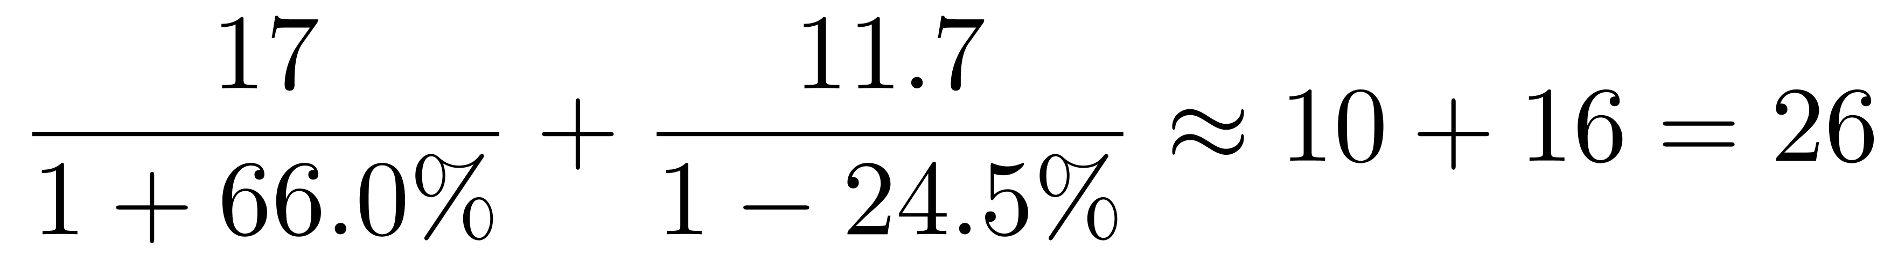，饮料、酒及醋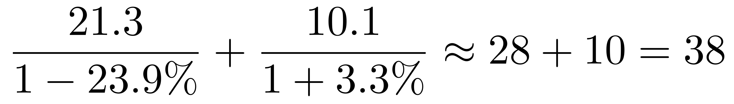，咖啡、茶、马黛茶及调味香料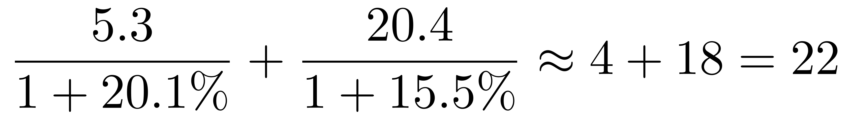，可见进出口总额最高的是食用蔬菜。因此，本题选A。
拓展：仔细观察选项对应的2020年上半年数据，可知进出口总额最高的是食用蔬菜（9.6+44.9=54.5），明显高于其他类别，则其基期量也最大。可直接选A。
【来源】 2021年广东公务员考试《行测》真题（县级）第93题,2021年广东公务员考试《行测》真题（乡镇）第98题,24国考真题模考试卷5第118题

第94题
【知识点】 基期比重
【答案】 B
【解析】 本题为基期比重计算问题。
定位文字材料第一可知，2020年上半年，我国农产品进口额为807.5亿美元，同比增长13.2%。定义第二段可知，在我国的农产品进口中……欧洲国家或地区农产品进口额增幅最大，达28.4%”，定位饼状图材料可知，“2020年上半年，我国农产品进口额中欧洲国家或地区约占18.8%”。
根据基期比重公式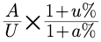 ，代入数据可知上式为 ，与B选项最为接近。
因此，本题选B。
【来源】 2021年广东公务员考试《行测》真题（县级）第94题,2021年广东公务员考试《行测》真题（乡镇）第100题,24国考真题模考试卷5第119题

第95题
【知识点】 综合分析
【答案】 D
【解析】 本题为综合分析问题。
A选项，定位表格材料，“2020年上半年，畜类产品进口额为222亿美元，谷物进口额为33.9亿元”；则所求倍数为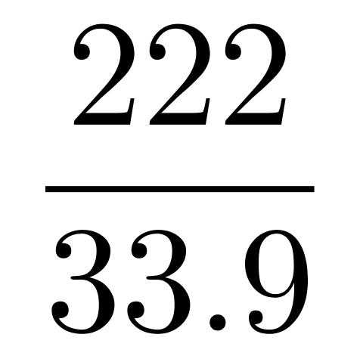，直除首位商6，即畜类产品进口额是谷物进口额的6倍多，正确；
B选项，定位文字材料第一、第二段，“2020年上半年，我国农产品进口额为807.5亿美元……农产品出口中，对亚洲国家或地区的出口额最高，达229.7亿美元”，定位饼状图材料，“对亚洲进口额占18.9%”；根据部分量=总体量×比重可知，2020年上半年我国对亚洲国家或地区的进口额为807.5×18.9%＜810×20%=162亿美元，而出口额高达229.7亿美元，故出口额高于进口额，正确；
C选项，定位文字材料第一段，“2020年上半年，我国农产品进口额为807.5亿美元”，定位饼状图材料，“对南美洲进口额占31.5%，对亚洲进口额占18.9%”；观察饼状图发现对六大洲进口额中占比最大的是南美洲，第二大的是亚洲。根据部分量=总体量×比重，对南美洲的进口额为807.5×31.5%＞800×30%=240＞160（亿美元），对亚洲的进口额为807.5×18.9%＜810×19%=810×20%-810×1%=162-8.1=153.9＜160（亿美元），故六大洲中肯定只有占比排名第一的南美洲进口额超过160亿美元，正确；
D选项，定位文字材料第一段，“2020年上半年我国农产品出口额同比下降3.8%，为351.5亿美元”，定位表格材料出口额一列；根据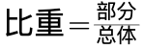，将数据代入，可知表格给出的农产品出口额合计占我国农产品出口额的比重为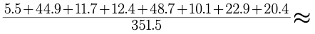，错误。
因此，本题选D。
【来源】 2021年广东公务员考试《行测》真题（县级）第95题,2021年广东公务员考试《行测》真题（乡镇）第99题,24国考真题模考试卷5第120题

第96题
【知识点】 年均增长率计算
【答案】 B
【解析】 本题为年均增长率计算问题。
定位图形材料，2016年和2020年G省社会消费品零售总额分别为3.32万亿元和4.02万亿元。
根据公式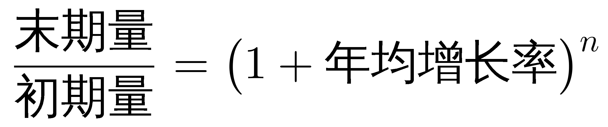，2016年为初期，2020年为末期，数据较为简单，直接代入公式可得，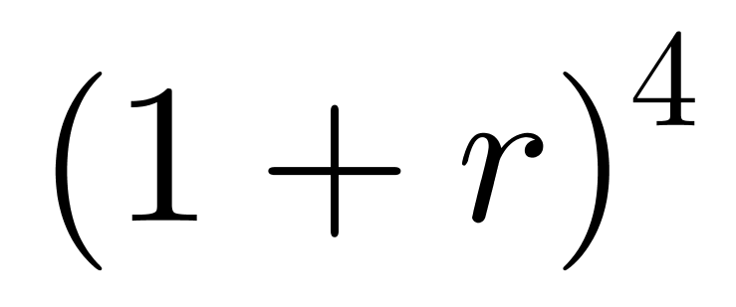=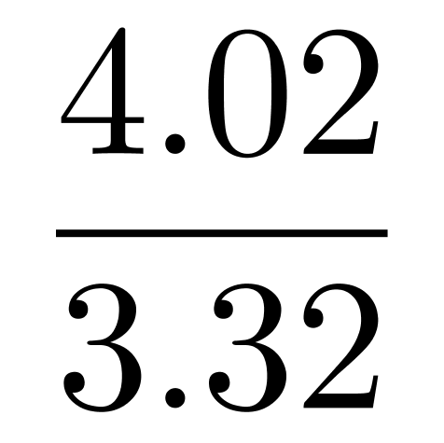≈1.21，将大小居中且方便计算的5%代入二项式展开式可得，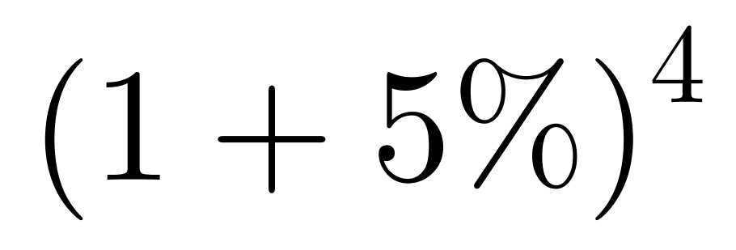≈1+4×5%+6×5%²=1.215，与1.21非常接近。
因此，本题选B。
【拓展】因为选项数据较小，可采用估算公式，即1.21≈1+4r，解得r≈0.053，此估算值略大于实际值，因此本题选B。
【来源】 2021年广东公务员考试《行测》真题（县级）第96题

第97题
【知识点】 两期比重差
【答案】 D
【解析】 本题为两期比重差值计算。
定位文字材料第一段可知，“2020年全国社会消费品零售总额391981亿元，同比下降3.9％”；定位文字材料第二段可知，“2020年全省社会消费品零售总额40207亿元，同比下降6.4％”。
根据两期比重比较口诀，部分增速a大于总体增速u，比重上升，反之，比重下降。2020年G省社会消费品零售总额同比增速a为-6.4%，全国社会消费品零售总额同比增速u为-3.9%，a＜u，比重下降，排除A、B选项。代入两期比重差值公式
因此，本题选D。
【来源】 2021年广东公务员考试《行测》真题（县级）第97题

第98题
【知识点】 基础增长量
【答案】 A
【解析】 本题为基础增长量计算问题。
定位文字材料第一段可知，“2020年全国社会消费品零售总额391981亿元。2020年，全国实物商品网上零售增长14.8％，占社会消费品零售总额的比重为24.9％”。
根据部分量=整体量×比重，可知2020年全国实物商品网上零售额为391981×24.9%≈400000×25%=100000亿元=10万亿元。则2020年全国实物商品网上零售额同比增量为（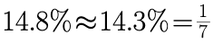）。
因此，本题选A。。
【来源】 2021年广东公务员考试《行测》真题（县级）第98题

第99题
【知识点】 综合分析
【答案】 B
【解析】 本题为综合分析问题。
A选项，定位文字材料第一段可知，“（2020年）全年快递业务量超过830亿件，比上年增长超过30%”。根据公式可知，2019年快递业务量为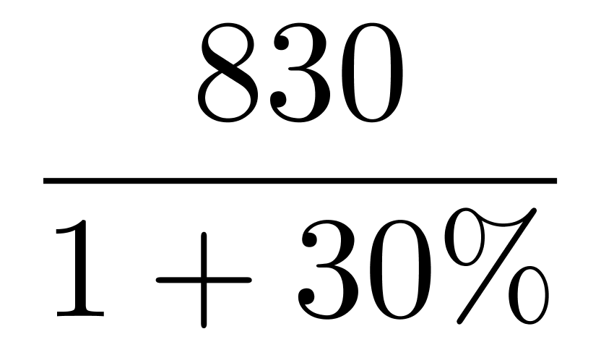≈640＜650亿件，正确。
B选项，定位文字材料第三段可知，“（2020年）G省城镇消费品零售额35904亿元，同比下降6.3%”；定位柱状图可知，“2020年 ，G省社会消费品零售总额为4.02万亿元，同比下降6.4%“。根据基期比重公式，可知2019年，G省城镇消费品零售额占全省社会消费品零售总额的比重为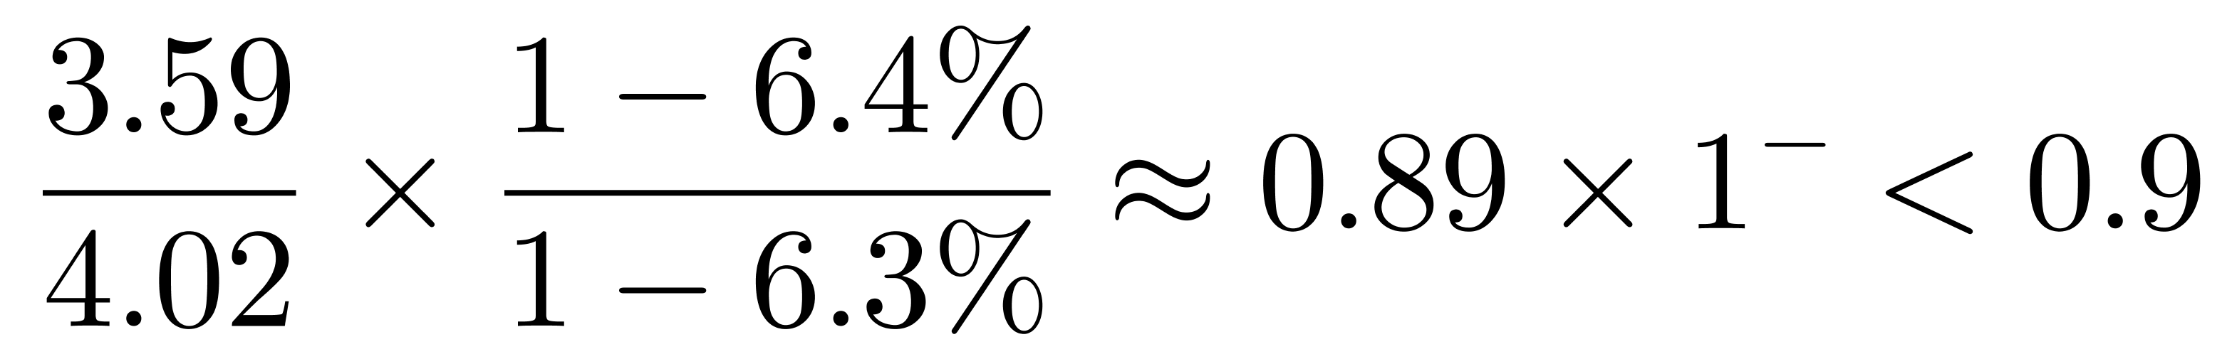，即不到九成，错误；
C选项，定位文字材料第三段，“（2020年）G省城镇消费品零售额35904亿元，农村消费品零售额4303亿元；2020年12月城镇消费品零售额3480亿元，农村消费品零售额436亿元“。若12月＞（1~11月）的平均值，即12月值×12＞全年的值，则城镇为3480×12＞35904，满足；农村为436×12＞4303，满足，故均高于，正确。
D选项，定位文字材料第一段，“2020年，全国网上零售额比上年增长10.9％，增速比前三季度加快1.2个百分点”，根据混合增长率口诀，增体增速介于各个部分之间，偏向基数较大的一方，则2020年第四季度增速r＞2020年全年增速（10.9%）＞2020年前三季度增速（10.9%-1.2%=9.7%），且全年增速偏向于前三季度增速。2019年各季度网上零售额相等，则2019年前三季度与第四季度的比值为3：1，根据十字交叉规则，得到基期量的比值，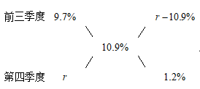，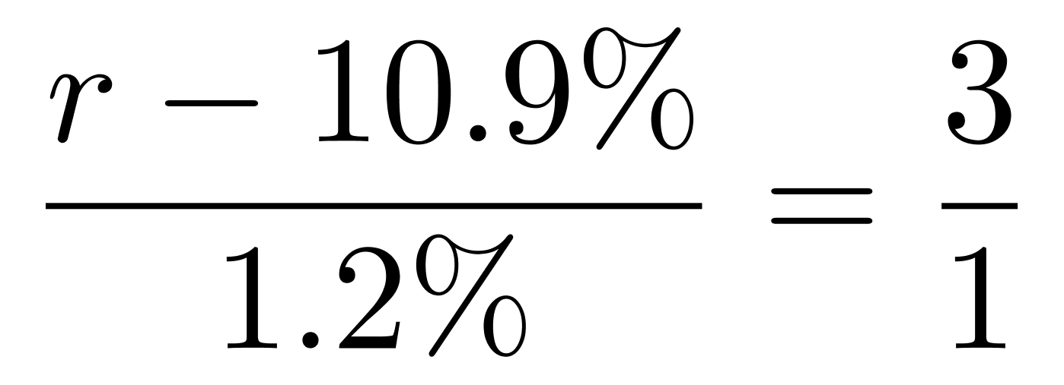，解得r=14.5%，正确。
因此，本题选B。
【来源】 2021年广东公务员考试《行测》真题（县级）第99题

第100题
【知识点】 简单计算比较
【答案】 D
【解析】 本题为简单计算比较问题。
定位文字材料第二段可知，“（2020年）一季度，（G省）市场销售大幅下降19.0%……二季度市场销售降幅较一季度收窄10个百分点，三季度消费品零售总额与去年同期基本持平。四季度，社会消费品零售总额同比增长1.9%“。
直接读数可知一季度G省社会消费品零售额的增长率为-19.0%，二季度为-（19%-10%）=-9%，三季度为0，四季度为1.9%。观察四个选项，A选项，一季度的增长率＜-20%，错误；B选项，二季度的增长率近似为-5%，错误；C选项，三季度的增长率≠0，错误。D选项，符合；
因此，本题选D。
【来源】 2021年广东公务员考试《行测》真题（县级）第100题

